INSTITUTO DE EDUCACIÓN SUPERIOR TECNOLÓGICO PÚBLICO “PISCO”

PISCO · ICA · PERÚ

Manual del sistema
Operación del portal y la intranet de Pisco · Guía por módulos
PORTAL WEB, GESTIÓN ACADÉMICA Y ADMINISTRATIVA
https://pisco.aplicacion.io/
10 de noviembre de 2026 · America/Lima
Versión documental 1.0
Edición preparada con la estructura de los documentos PALPA aportados como referencia y con contenidos, capturas y fuentes del sistema Pisco. No contiene credenciales de acceso.

Cómo utilizar este manual
Abra el capítulo de su módulo, compruebe condiciones y permisos y siga el procedimiento. Cada capítulo se acompaña de una ficha visual obtenida del sitio de Pisco durante la revisión.
Perfil | Responsabilidad habitual
Administración | Cuentas, permisos, configuración, correo, auditoría y respaldos
Secretaría y coordinación | Maestros, alumnos, horarios y documentos, según programa
Imagen institucional y transparencia | Contenidos públicos, documentos y vigencia
Atención y empleabilidad | Expedientes, reclamaciones, empresas, ofertas y postulaciones
Docentes, alumnos y egresados | Datos propios, horario, CV y oportunidades
Ciudadanía | Presentación, seguimiento y verificación pública

Alcance de la edición
Se ingresó con el acceso proporcionado y se inspeccionaron pantallas y formularios el 10/11/2026. Las acciones de creación, publicación, emisión, envío y restauración se documentan para el operador; no se ejecutaron para preparar este manual. Las pantallas sin registros no equivalen a una prueba de emisión o atención completa.

Antes de actuar
Compruebe cuenta, rol, programa, grupo y periodo. Identifique el registro por su referencia. Distinga Guardar, Publicar, Emitir y Notificar, y lea la confirmación antes de repetir una acción.

Índice de consulta
Localice el capítulo por su número. En Word puede usar el panel de navegación; el PDF conserva los títulos como marcadores.
N.º | Capítulo
01 | Acceso y seguridad de la cuenta
02 | Inicio y alcance de los permisos
03 | Programas de estudio
04 | Configuración académica compartida
05 | Personal y asignaciones docentes
06 | Maestro de alumnos y acceso vinculado
07 | Programar, validar y publicar horarios
08 | Certificación modular
09 | Notas e historial académico
10 | Constancias y certificados de cursos
11 | Grados y títulos
12 | Consulta pública de documentos
13 | Presentar un documento por Mesa de Partes
14 | Seguimiento de expedientes
15 | Derivación y atención de expedientes
16 | Áreas, numeración y horario de Mesa de Partes
17 | Registrar un reclamo o una queja
18 | Atender y responder reclamaciones

Índice de consulta · continuación
Localice el capítulo por su número. En Word puede usar el panel de navegación; el PDF conserva los títulos como marcadores.
N.º | Capítulo
19 | Bolsa laboral: empresas y convocatorias
20 | Perfil laboral, postulación y recomendaciones
21 | CV docente y autorización de publicación
22 | Usuarios, roles y vínculos
23 | Noticias, eventos y páginas institucionales
24 | Portada y apariencia institucional
25 | Admisión, matrícula y becas
26 | Transparencia y servicios institucionales
27 | Correo notificador y consultas DNI/RUC
28 | Auditoría y copias de seguridad
29 | Incidencias y rutina de operación

01. Acceso y seguridad de la cuenta
Ingresar a la intranet con una cuenta activa y finalizar la sesión.

Condiciones para realizar la operación
Una cuenta institucional y navegador actualizado; la contraseña se entrega por canal privado.

Procedimiento de operación
1. Abra https://pisco.aplicacion.io/#/admin y compruebe el nombre del instituto.
2. Escriba su usuario y contraseña; respete mayúsculas y no añada espacios.
3. Pulse Ingresar una vez y lea cualquier mensaje junto al formulario.
4. Compruebe nombre y rol en la cabecera. Si utiliza una contraseña temporal, complete el cambio exigido antes de continuar.
5. Al terminar, pulse Salir y compruebe que la sesión dejó de permitir operaciones.

Comprobación al finalizar
La cuenta y el rol corresponden a la persona que trabaja. El acceso inicial fue comprobado en esta revisión.

Si el resultado no es el esperado
Tras 5 intentos fallidos la pantalla advierte bloqueo de 5 minutos. Espere o solicite revisión al administrador; no repita una clave desconocida.

01. Ficha visual y comprobaciones
Acceso de referencia: https://pisco.aplicacion.io/#/admin
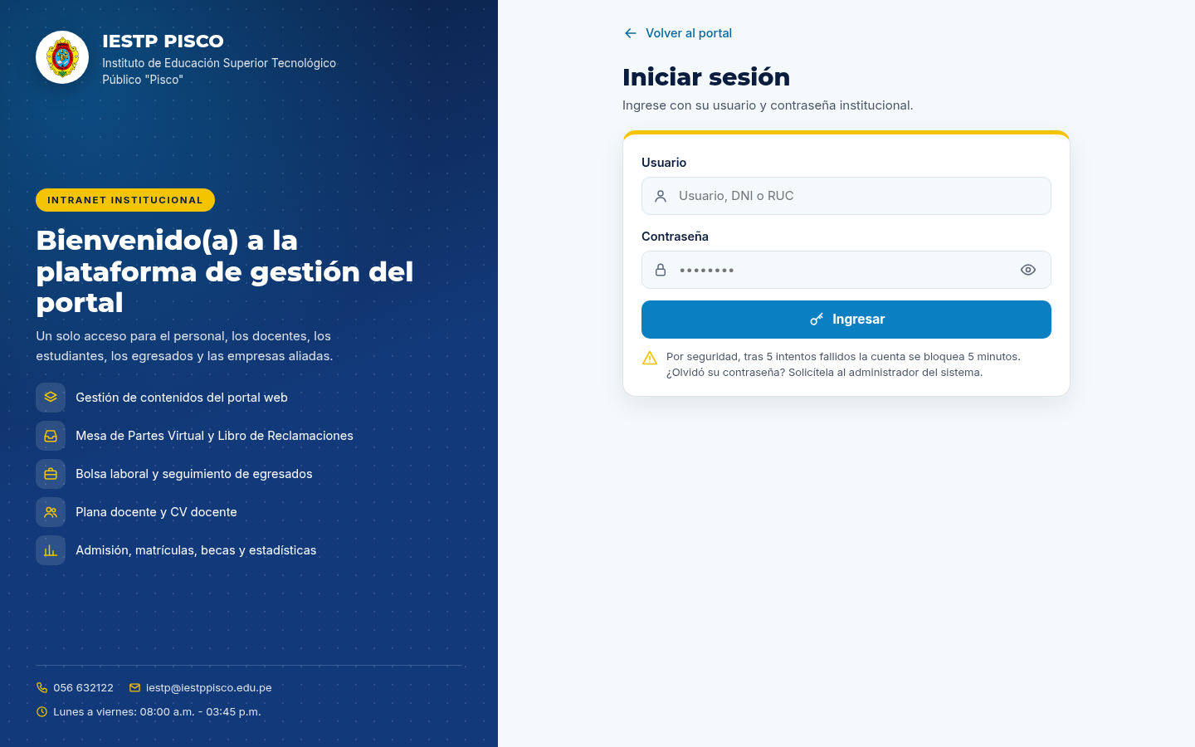
Figura 1. Pantalla real de Pisco revisada el 10 de noviembre de 2026. La presentación depende del rol y de la configuración vigente.
Elemento | Cómo interpretarlo
Pantalla / encabezado | Acceso y seguridad de la cuenta
Operación | Ingresar a la intranet con una cuenta activa y finalizar la sesión.
Resultado esperado | La cuenta y el rol corresponden a la persona que trabaja. El acceso inicial fue comprobado en esta revisión.
Revisión prioritaria | Tras 5 intentos fallidos la pantalla advierte bloqueo de 5 minutos. Espere o solicite revisión al administrador; no repita una clave desconocida.

02. Inicio y alcance de los permisos
Relacionar cada tarea con el módulo y el perfil adecuados.

Condiciones para realizar la operación
El menú y las acciones disponibles dependen del rol y de sus vínculos con persona, programa o área.

Procedimiento de operación
1. Revise su identidad en la cabecera y localice la sección del menú que necesita.
2. En Inicio seleccione 7, 30 o 90 días para comparar indicadores del portal.
3. Abra un pendiente mediante Ver o Atender y compruebe los filtros del listado de destino.
4. Distinga la gestión del portal, los servicios públicos y los módulos académicos.
5. Use Ver sitio web para contrastar contenidos públicos; vuelva al panel cuando necesite administrarlos.

Comprobación al finalizar
Las cifras se interpretan con su periodo y estado; un listado vacío no demuestra por sí solo un error.

Si el resultado no es el esperado
Si no ve un módulo, solicite revisión de permisos y vínculos. Un rol con acceso a una pantalla puede tener solo consulta.

02. Ficha visual y comprobaciones
Acceso de referencia: https://pisco.aplicacion.io/#/admin/dashboard
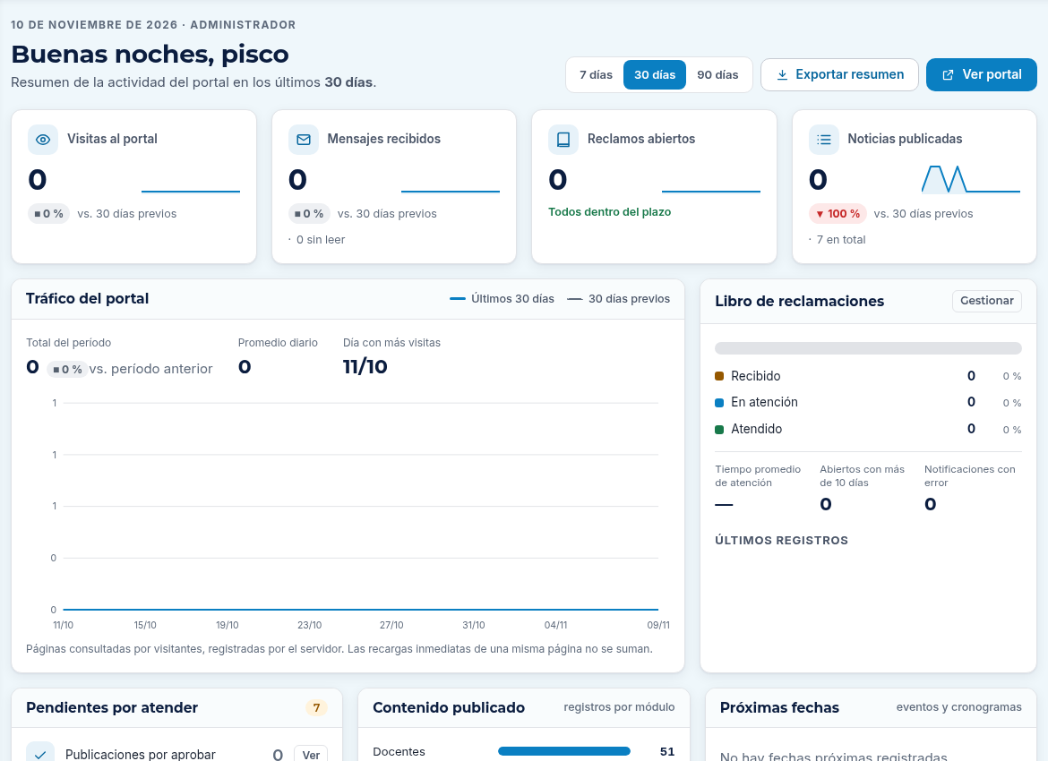
Figura 2. Pantalla real de Pisco revisada el 10 de noviembre de 2026. La presentación depende del rol y de la configuración vigente.
Elemento | Cómo interpretarlo
Pantalla / encabezado | Inicio y alcance de los permisos
Operación | Relacionar cada tarea con el módulo y el perfil adecuados.
Resultado esperado | Las cifras se interpretan con su periodo y estado; un listado vacío no demuestra por sí solo un error.
Revisión prioritaria | Si no ve un módulo, solicite revisión de permisos y vínculos. Un rol con acceso a una pantalla puede tener solo consulta.

03. Programas de estudio
Mantener el catálogo único y su presentación pública.

Condiciones para realizar la operación
Denominaciones y códigos aprobados, duración, turnos, malla y brochure institucionales.

Procedimiento de operación
1. Busque primero el programa para evitar duplicarlo.
2. Abra su ficha o use Nuevo programa cuando corresponda un alta autorizada.
3. Revise código, nombre, duración, semestres, imagen y documentos del programa en los campos disponibles.
4. Compruebe la plana docente asociada: procede de Plana docente y no debe duplicarse como otra persona.
5. Guarde, compruebe estado y revise la página pública; use Carrusel o Cuadrícula para la presentación.

Comprobación al finalizar
Los cinco programas observados son ASHR, APSTI, Contabilidad, Enfermería Técnica y Producción Agropecuaria.

Si el resultado no es el esperado
Si una persona no aparece en el programa, revise su ficha y categorías. Una malla ausente se corrige cargando el PDF aprobado, no creando otro programa.

03. Ficha visual y comprobaciones
Acceso de referencia: https://pisco.aplicacion.io/#/admin/programas
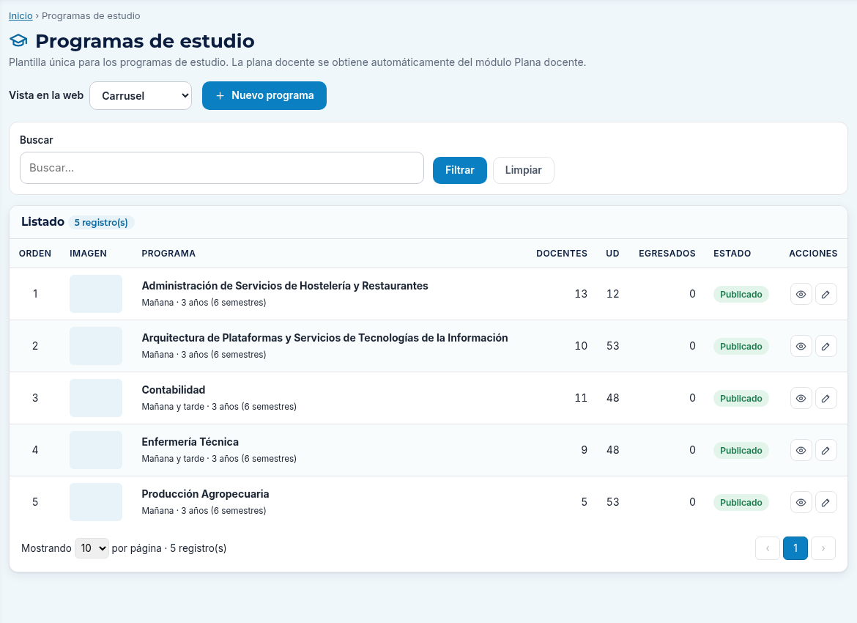
Figura 3. Pantalla real de Pisco revisada el 10 de noviembre de 2026. La presentación depende del rol y de la configuración vigente.
Elemento | Cómo interpretarlo
Pantalla / encabezado | Programas de estudio
Operación | Mantener el catálogo único y su presentación pública.
Resultado esperado | Los cinco programas observados son ASHR, APSTI, Contabilidad, Enfermería Técnica y Producción Agropecuaria.
Revisión prioritaria | Si una persona no aparece en el programa, revise su ficha y categorías. Una malla ausente se corrige cargando el PDF aprobado, no creando otro programa.

04. Configuración académica compartida
Preparar los maestros utilizados por horarios y documentos.

Condiciones para realizar la operación
Plan de estudios aprobado y permisos de configuración académica.

Procedimiento de operación
1. Abra Configuración académica general y seleccione la pestaña correspondiente.
2. Revise la secuencia Programas de estudios, Módulos formativos y Unidades didácticas.
3. Asocie cada unidad al programa y módulo correctos; compruebe ciclo, horas y créditos.
4. Revise Asignaciones docentes, Ambientes y Turnos, bloques y recesos antes de programar.
5. Compruebe Periodo académico y Formatos documentales; guarde cada cambio y vuelva a consultar.

Comprobación al finalizar
El periodo académico usa formato AAAA-I o AAAA-II; los ciclos admitidos son I a VI.

Si el resultado no es el esperado
El servidor rechaza una unidad ligada a un módulo de otro programa. No elimine un maestro para resolver un vínculo: corrija el registro de origen.

04. Ficha visual y comprobaciones
Acceso de referencia: https://pisco.aplicacion.io/#/admin/ix-config
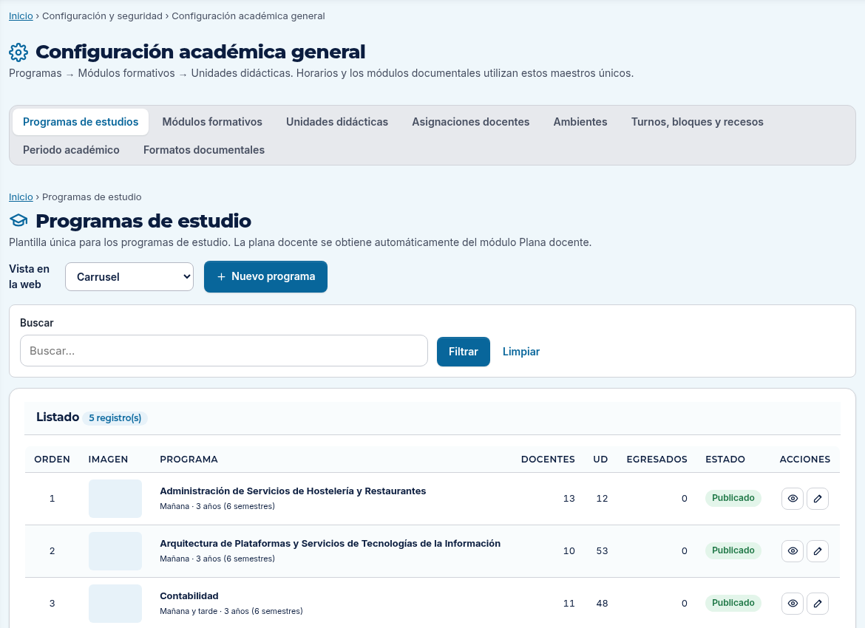
Figura 4. Pantalla real de Pisco revisada el 10 de noviembre de 2026. La presentación depende del rol y de la configuración vigente.
Elemento | Cómo interpretarlo
Pantalla / encabezado | Configuración académica compartida
Operación | Preparar los maestros utilizados por horarios y documentos.
Resultado esperado | El periodo académico usa formato AAAA-I o AAAA-II; los ciclos admitidos son I a VI.
Revisión prioritaria | El servidor rechaza una unidad ligada a un módulo de otro programa. No elimine un maestro para resolver un vínculo: corrija el registro de origen.

05. Personal y asignaciones docentes
Mantener una ficha única de cada docente o miembro del personal.

Condiciones para realizar la operación
Identificación institucional, programa, especialidad, fotografía y autorización de publicación aplicable.

Procedimiento de operación
1. Abra Plana docente y personal; busque a la persona antes de darla de alta.
2. Use Nuevo docente / persona o edite la ficha existente, verificando nombres, correo y tipo.
3. Asigne sus programas o categorías y revise su estado de publicación.
4. En Configuración académica general revise Asignaciones docentes, unidades y disponibilidad de la persona.
5. Compruebe la reutilización de su ficha en Plana jerárquica, programas y CV Docente.

Comprobación al finalizar
Una persona tiene una ficha reutilizable; su asignación académica y su cuenta de acceso son vínculos diferentes.

Si el resultado no es el esperado
Si falta en horarios, revise asignación y disponibilidad; si falta en CV, revise el vínculo de la cuenta con la persona. Publicar la ficha no acredita autorización del CV.

05. Ficha visual y comprobaciones
Acceso de referencia: https://pisco.aplicacion.io/#/admin/docentes
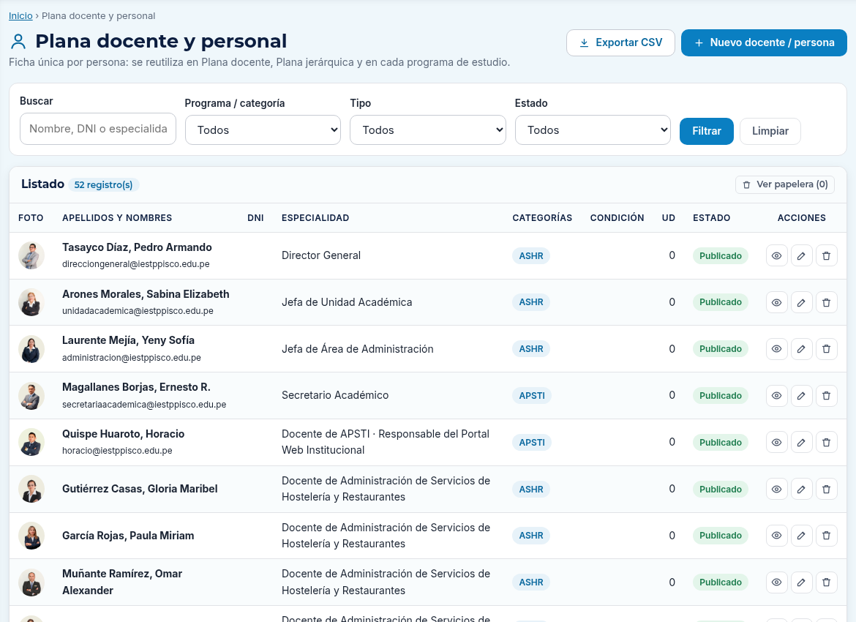
Figura 5. Pantalla real de Pisco revisada el 10 de noviembre de 2026. La presentación depende del rol y de la configuración vigente.
Elemento | Cómo interpretarlo
Pantalla / encabezado | Personal y asignaciones docentes
Operación | Mantener una ficha única de cada docente o miembro del personal.
Resultado esperado | Una persona tiene una ficha reutilizable; su asignación académica y su cuenta de acceso son vínculos diferentes.
Revisión prioritaria | Si falta en horarios, revise asignación y disponibilidad; si falta en CV, revise el vínculo de la cuenta con la persona. Publicar la ficha no acredita autorización del CV.

06. Maestro de alumnos y acceso vinculado
Registrar alumnos sin duplicidades y vincular sus cuentas.

Condiciones para realizar la operación
Ficha académica autorizada con DNI, programa, ciclo, sección, turno y periodo de ingreso.

Procedimiento de operación
1. Abra Maestro de alumnos y localice el DNI antes de registrar.
2. Use Registrar alumno y complete identidad y datos académicos del sustento.
3. Revise programa, ciclo I–VI, sección A/B, turno Mañana/Tarde y periodo de ingreso.
4. Guarde y confirme que la ficha aparece una sola vez con el estado correcto.
5. Use Crear acceso cuando corresponda; el sistema indica usuario igual al DNI. Revise cuentas existentes y entregue la clave por canal privado.

Comprobación al finalizar
Certificaciones, títulos, bolsa laboral y horarios reutilizan el alumno; la ficha y la cuenta no son el mismo registro.

Si el resultado no es el esperado
Si ingresa pero no ve sus datos, revise DNI y vínculo en Usuarios y roles. Evite crear una segunda ficha para corregir una cuenta.

06. Ficha visual y comprobaciones
Acceso de referencia: https://pisco.aplicacion.io/#/admin/ix-alumnos
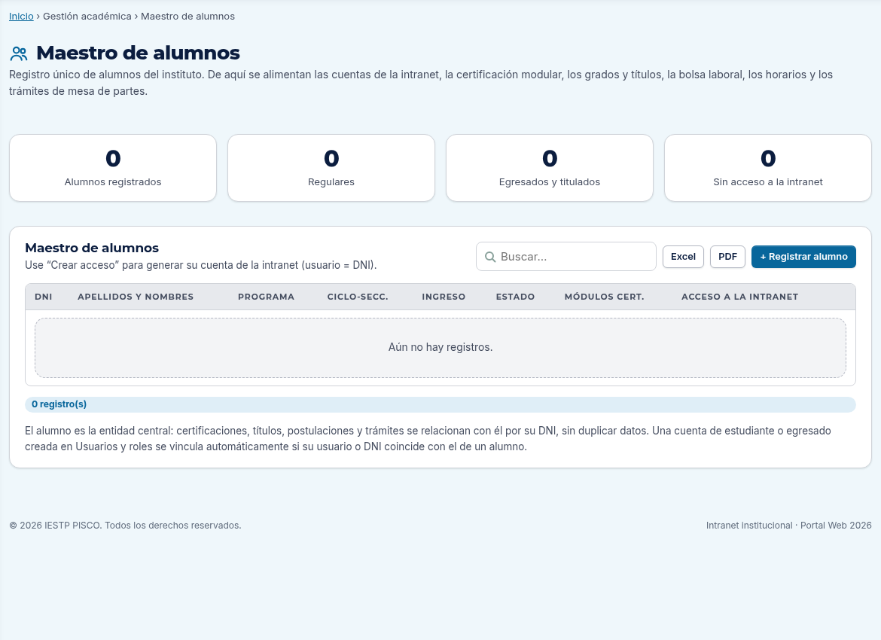
Figura 6. Pantalla real de Pisco revisada el 10 de noviembre de 2026. La presentación depende del rol y de la configuración vigente.
Elemento | Cómo interpretarlo
Pantalla / encabezado | Maestro de alumnos y acceso vinculado
Operación | Registrar alumnos sin duplicidades y vincular sus cuentas.
Resultado esperado | Certificaciones, títulos, bolsa laboral y horarios reutilizan el alumno; la ficha y la cuenta no son el mismo registro.
Revisión prioritaria | Si ingresa pero no ve sus datos, revise DNI y vínculo en Usuarios y roles. Evite crear una segunda ficha para corregir una cuenta.

07. Programar, validar y publicar horarios
Construir el horario de un grupo y comprobar su publicación.

Condiciones para realizar la operación
Unidades, docentes, disponibilidad, ambientes, bloques y periodo previamente configurados.

Procedimiento de operación
1. Seleccione programa, ciclo, sección y turno; contraste el grupo del encabezado.
2. Toque una celda vacía (+) para programar y una clase existente para editarla.
3. Complete unidad, docente, ambiente y tiempo de la sesión; respete los recesos.
4. Abra Validaciones y revise las vistas por docente y ambiente para resolver cruces.
5. Con la programación conforme, use Publicar horario y consulte PDF o Excel; contraste luego la vista de una cuenta vinculada.

Comprobación al finalizar
Borrador y publicado son estados diferentes. La publicación debe corresponder al grupo y periodo autorizados.

Si el resultado no es el esperado
Si Publicar está deshabilitado, revise si existen clases, conflictos o permisos. Si un alumno no ve horario, compruebe grupo, periodo, vínculo y publicación.

07. Ficha visual y comprobaciones
Acceso de referencia: https://pisco.aplicacion.io/#/admin/ix-horarios
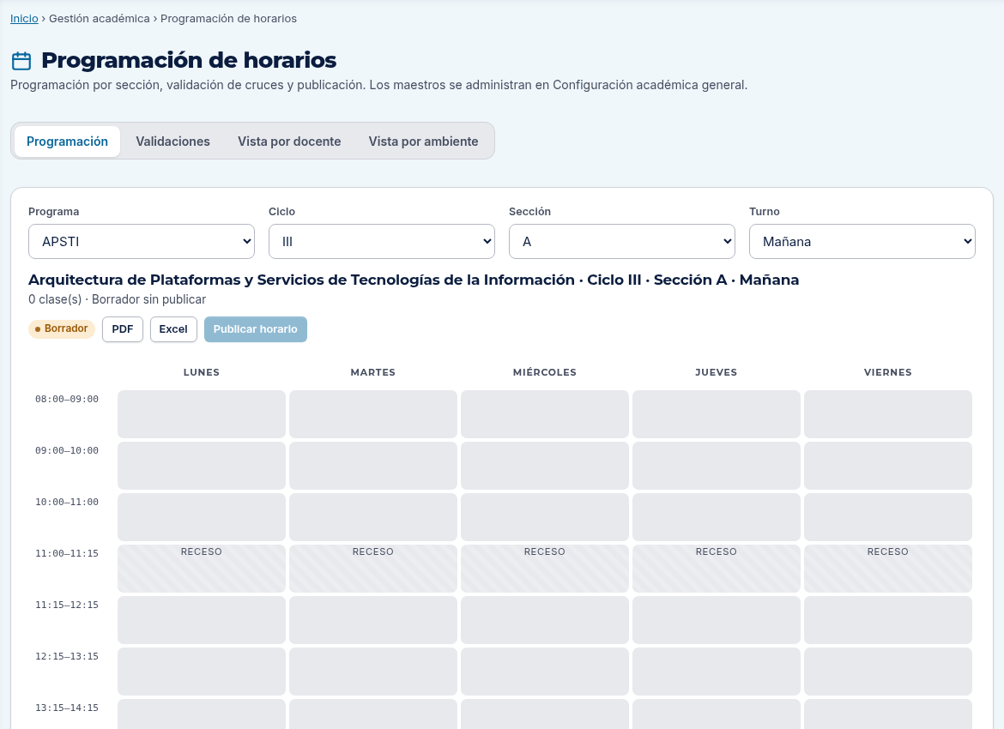
Figura 7. Pantalla real de Pisco revisada el 10 de noviembre de 2026. La presentación depende del rol y de la configuración vigente.
Elemento | Cómo interpretarlo
Pantalla / encabezado | Programar, validar y publicar horarios
Operación | Construir el horario de un grupo y comprobar su publicación.
Resultado esperado | Borrador y publicado son estados diferentes. La publicación debe corresponder al grupo y periodo autorizados.
Revisión prioritaria | Si Publicar está deshabilitado, revise si existen clases, conflictos o permisos. Si un alumno no ve horario, compruebe grupo, periodo, vínculo y publicación.

08. Certificación modular
Registrar certificaciones por módulo y comprobar su vínculo académico.

Condiciones para realizar la operación
Alumno existente, módulo del programa y sustento de certificación aprobado.

Procedimiento de operación
1. En Consulta busque por DNI o apellidos; la búsqueda por apellidos requiere al menos 3 caracteres.
2. Revise si el alumno ya posee la certificación antes de crear otra.
3. Abra Certificaciones y utilice la acción de registro habilitada para su rol.
4. Seleccione alumno y módulo coherentes; complete datos y fecha según el documento de sustento.
5. Guarde, consulte de nuevo y compruebe la documentación verificable cuando se emita.

Comprobación al finalizar
El registro corresponde al alumno y módulo previstos. Este módulo se diferencia de las constancias de cursos y de los títulos.

Si el resultado no es el esperado
Un módulo que no pertenece al programa requiere revisar el maestro. No cree un módulo duplicado para completar la emisión.

08. Ficha visual y comprobaciones
Acceso de referencia: https://pisco.aplicacion.io/#/admin/ix-certificados
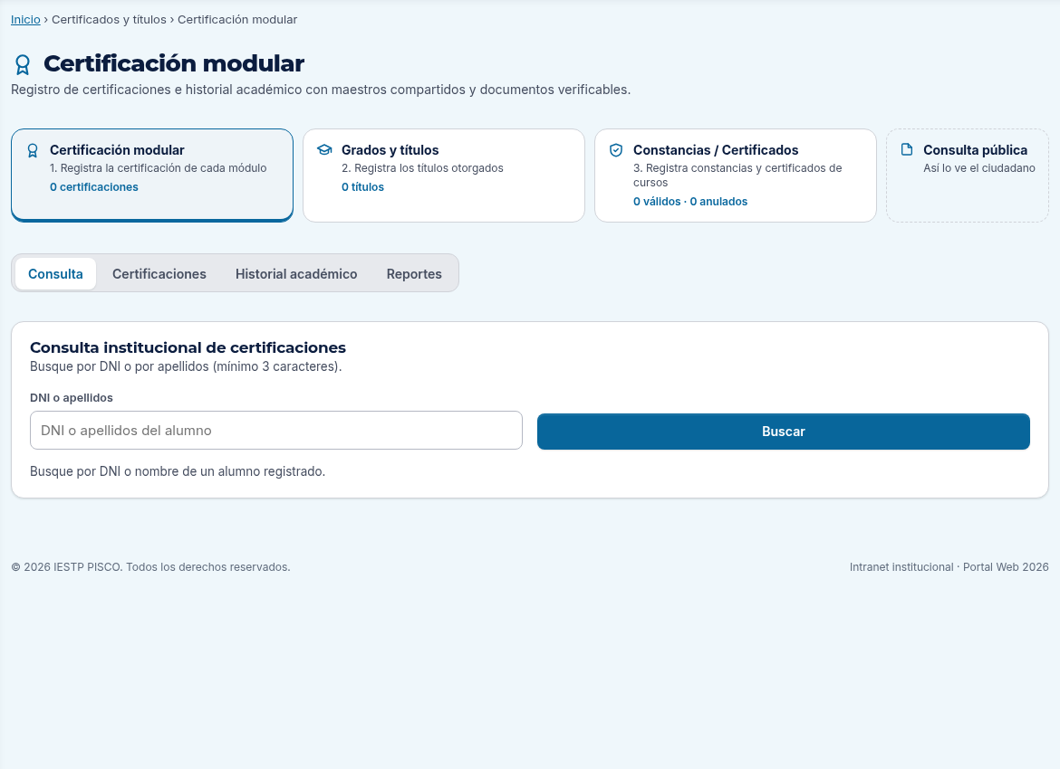
Figura 8. Pantalla real de Pisco revisada el 10 de noviembre de 2026. La presentación depende del rol y de la configuración vigente.
Elemento | Cómo interpretarlo
Pantalla / encabezado | Certificación modular
Operación | Registrar certificaciones por módulo y comprobar su vínculo académico.
Resultado esperado | El registro corresponde al alumno y módulo previstos. Este módulo se diferencia de las constancias de cursos y de los títulos.
Revisión prioritaria | Un módulo que no pertenece al programa requiere revisar el maestro. No cree un módulo duplicado para completar la emisión.

09. Notas e historial académico
Conservar las notas con alumno, asignatura y periodo correctos.

Condiciones para realizar la operación
Acta académica autorizada y acceso de edición del historial.

Procedimiento de operación
1. Abra Historial académico desde Certificación modular.
2. Identifique al alumno y compruebe notas existentes antes de registrar.
3. Complete asignatura y periodo exactos del acta; distinga ingreso del alumno y periodo de la nota.
4. Introduzca la calificación admitida por el formulario y lea la validación al guardar.
5. Vuelva a consultar el historial y compruebe que conserva los periodos anteriores.

Comprobación al finalizar
Cada nota se interpreta con su asignatura y periodo; la existencia de una asignatura en otro periodo no implica duplicidad.

Si el resultado no es el esperado
Si aparece una nota repetida, localice el registro de ese periodo antes de volver a guardar. La referencia de asignatura del modelo no debe suponerse una clave SQL de unidades.

09. Ficha visual y comprobaciones
Acceso de referencia: https://pisco.aplicacion.io/#/admin/ix-certificados
Figura 9. Pantalla real de Pisco revisada el 10 de noviembre de 2026. La presentación depende del rol y de la configuración vigente.
Elemento | Cómo interpretarlo
Pantalla / encabezado | Notas e historial académico
Operación | Conservar las notas con alumno, asignatura y periodo correctos.
Resultado esperado | Cada nota se interpreta con su asignatura y periodo; la existencia de una asignatura en otro periodo no implica duplicidad.
Revisión prioritaria | Si aparece una nota repetida, localice el registro de ese periodo antes de volver a guardar. La referencia de asignatura del modelo no debe suponerse una clave SQL de unidades.

10. Constancias y certificados de cursos
Registrar documentos de cursos y actividades con datos de emisión revisados.

Condiciones para realizar la operación
Código, titular, DNI, denominación, fecha, horas y autorización institucional.

Procedimiento de operación
1. Abra Constancias / Certificados y busque el documento antes de usar Nuevo documento.
2. Seleccione el tipo y complete los datos del titular, actividad y emisión.
3. Revise denominación, horas, fecha y sustento antes de confirmar.
4. Guarde y abra el documento disponible para comprobar texto, código y QR.
5. Contraste el resultado en Consulta pública; si la emisión contiene un error, tramite anulación y una nueva emisión.

Comprobación al finalizar
Los datos emitidos se conservan. Una corrección histórica utiliza anulación y nueva emisión según indica la pantalla.

Si el resultado no es el esperado
No utilice esta pantalla para títulos o certificaciones modulares. Si el código no se encuentra, revise el módulo emisor y el estado del documento.

10. Ficha visual y comprobaciones
Acceso de referencia: https://pisco.aplicacion.io/#/admin/certificados
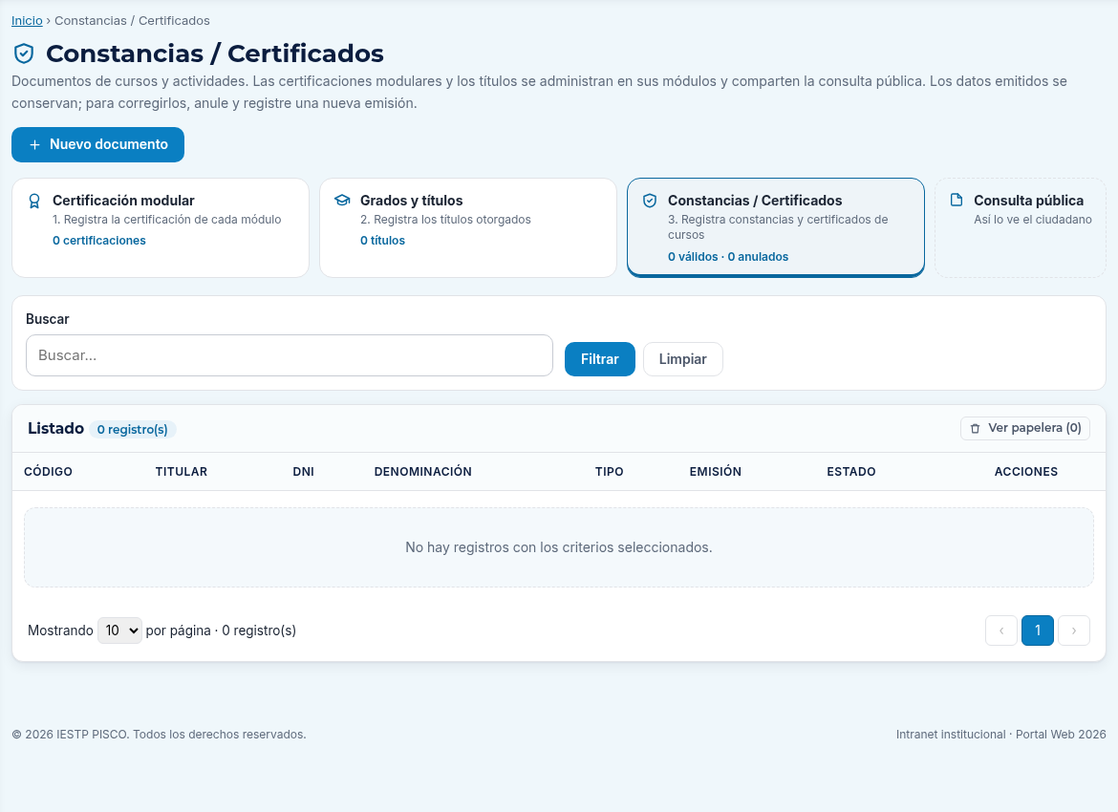
Figura 10. Pantalla real de Pisco revisada el 10 de noviembre de 2026. La presentación depende del rol y de la configuración vigente.
Elemento | Cómo interpretarlo
Pantalla / encabezado | Constancias y certificados de cursos
Operación | Registrar documentos de cursos y actividades con datos de emisión revisados.
Resultado esperado | Los datos emitidos se conservan. Una corrección histórica utiliza anulación y nueva emisión según indica la pantalla.
Revisión prioritaria | No utilice esta pantalla para títulos o certificaciones modulares. Si el código no se encuentra, revise el módulo emisor y el estado del documento.

11. Grados y títulos
Registrar títulos vinculados a un estudiante y verificar su consulta.

Condiciones para realizar la operación
Alumno existente, resolución y fechas de culminación y titulación autorizadas.

Procedimiento de operación
1. Abra Grados y títulos y revise Registro de titulados.
2. Busque antecedentes y use Registrar título solo si corresponde una nueva inscripción.
3. Seleccione estudiante y revise programa, código, fechas y resolución.
4. Guarde y consulte la fila o Consulta y validación; revise PDF y Excel disponibles.
5. Compruebe que el alumno cambia a Titulado y que la consulta verificable corresponde al documento emitido.

Comprobación al finalizar
La pantalla indica que registrar un título cambia el estado del estudiante a Titulado y genera una notificación.

Si el resultado no es el esperado
Un cambio de estado erróneo afecta otros módulos: revise antes el alumno. No repita la inscripción si una descarga tarda; consulte el registro existente.

11. Ficha visual y comprobaciones
Acceso de referencia: https://pisco.aplicacion.io/#/admin/ix-titulos
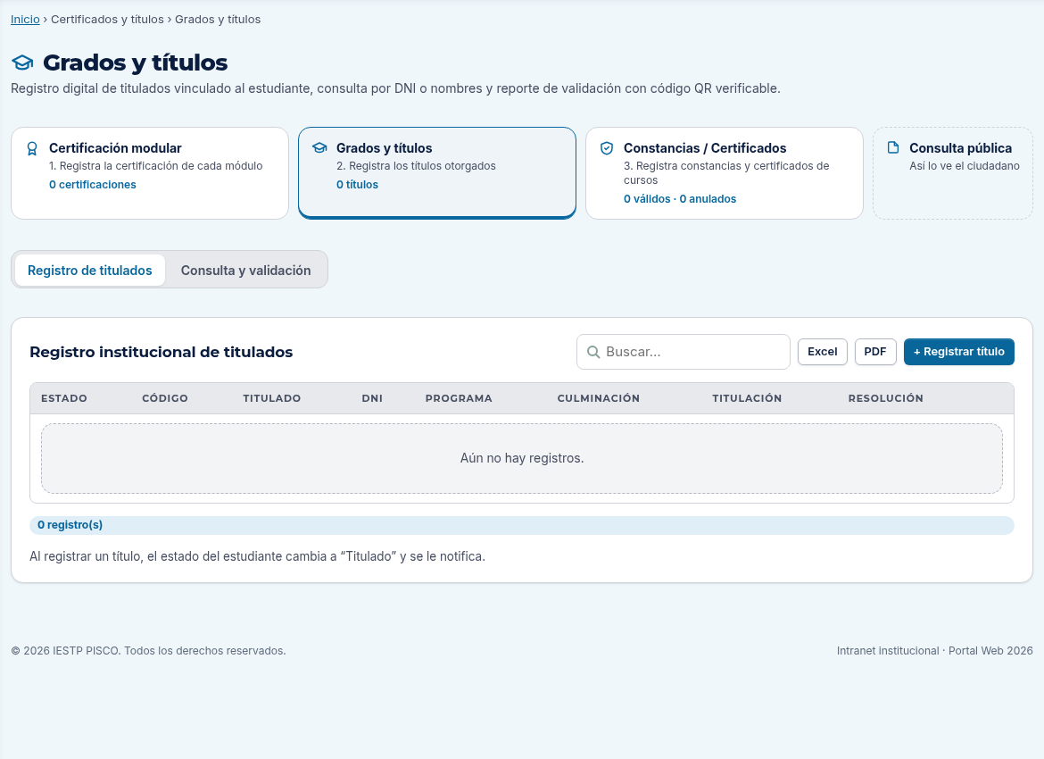
Figura 11. Pantalla real de Pisco revisada el 10 de noviembre de 2026. La presentación depende del rol y de la configuración vigente.
Elemento | Cómo interpretarlo
Pantalla / encabezado | Grados y títulos
Operación | Registrar títulos vinculados a un estudiante y verificar su consulta.
Resultado esperado | La pantalla indica que registrar un título cambia el estado del estudiante a Titulado y genera una notificación.
Revisión prioritaria | Un cambio de estado erróneo afecta otros módulos: revise antes el alumno. No repita la inscripción si una descarga tarda; consulte el registro existente.

12. Consulta pública de documentos
Verificar una emisión con el código o el DNI del titular.

Condiciones para realizar la operación
Código junto al QR del documento o DNI autorizado para la consulta.

Procedimiento de operación
1. Abra Servicios → Certificados o escanee el QR del documento impreso.
2. Seleccione Código de verificación o DNI del titular según corresponda.
3. Introduzca el dato solicitado y resuelva la verificación anti-spam presentada.
4. Pulse Verificar autenticidad y contraste titular, tipo, código y estado que muestre el resultado.
5. Para solicitar una nueva emisión, presente el trámite por Mesa de Partes y consulte el TUPA vigente.

Comprobación al finalizar
La consulta contempla títulos, certificados y constancias; el DNI público se muestra parcialmente oculto.

Si el resultado no es el esperado
Si no hay coincidencia, revise el código completo y el módulo emisor. Una pantalla de consulta no equivale a una solicitud de emisión.

12. Ficha visual y comprobaciones
Acceso de referencia: https://pisco.aplicacion.io/#/servicios/consulta-certificados
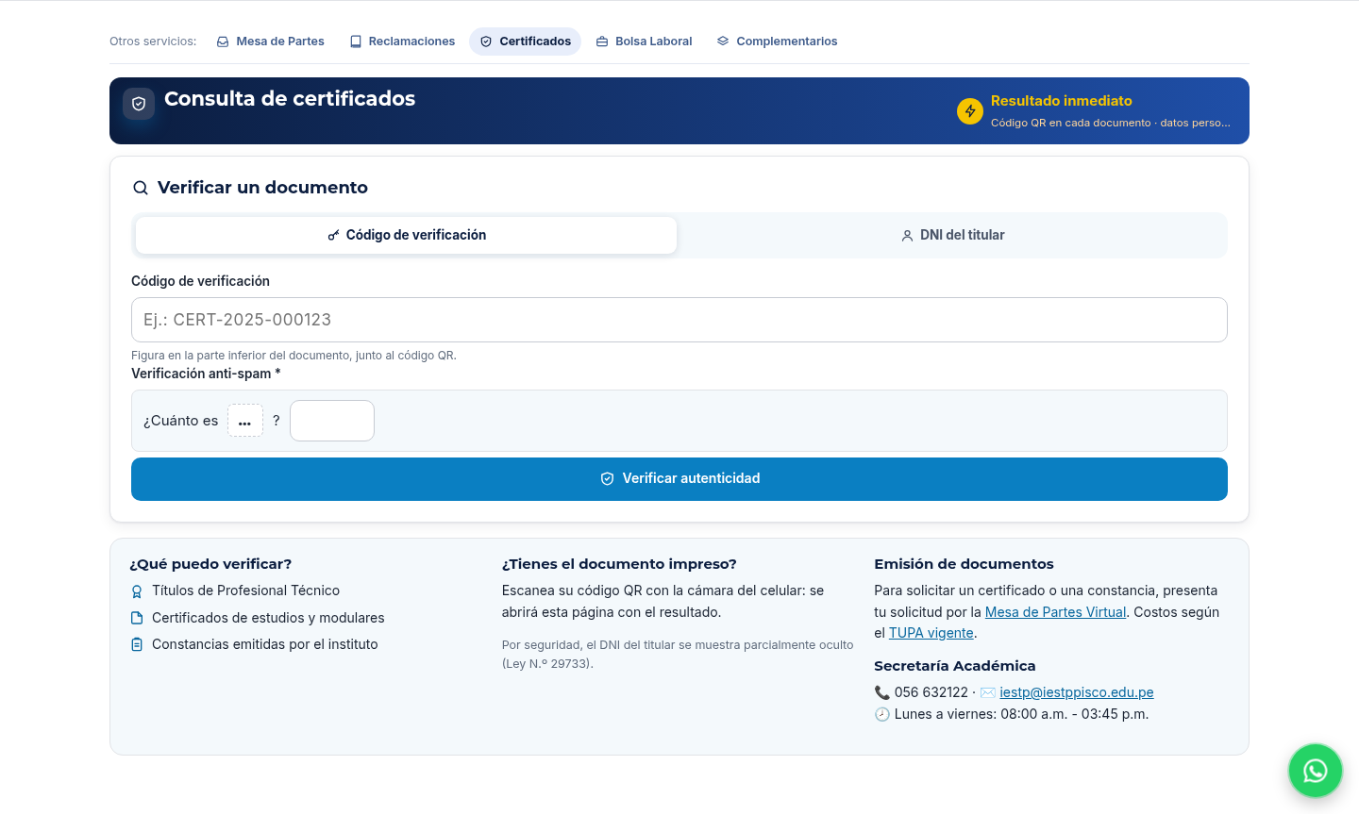
Figura 12. Pantalla real de Pisco revisada el 10 de noviembre de 2026. La presentación depende del rol y de la configuración vigente.
Elemento | Cómo interpretarlo
Pantalla / encabezado | Consulta pública de documentos
Operación | Verificar una emisión con el código o el DNI del titular.
Resultado esperado | La consulta contempla títulos, certificados y constancias; el DNI público se muestra parcialmente oculto.
Revisión prioritaria | Si no hay coincidencia, revise el código completo y el módulo emisor. Una pantalla de consulta no equivale a una solicitud de emisión.

13. Presentar un documento por Mesa de Partes
Registrar una presentación y conservar el cargo de recepción.

Condiciones para realizar la operación
Documento principal y anexos, identidad, correo, teléfono, área de destino y folios.

Procedimiento de operación
1. Abra Nuevo trámite y complete los Datos del remitente; revise los nombres que proponga el autocompletado DNI/RUC.
2. Seleccione tipo de documento, referencia, folios y área de destino; redacte asunto y observaciones.
3. Adjunte el documento principal y anexos: hasta 5 archivos de 40 MB cada uno según configuración observada.
4. Acepte las declaraciones y privacidad, resuelva el anti-spam y pulse Registrar y obtener cargo.
5. Espere la confirmación y conserve número de expediente, código y cargo. Distinga presentación de recepción administrativa.

Comprobación al finalizar
Formatos observados: PDF, DOC, DOCX, XLS, XLSX, JPG, JPEG y PNG. El asunto admite hasta 600 caracteres.

Si el resultado no es el esperado
El límite por archivo no garantiza que cinco archivos máximos quepan en una sola petición del hosting. Si falla, reduzca el total o coordine con Mesa de Partes; no repita sin revisar confirmación.

13. Ficha visual y comprobaciones
Acceso de referencia: https://pisco.aplicacion.io/#/servicios/mesa-de-partes
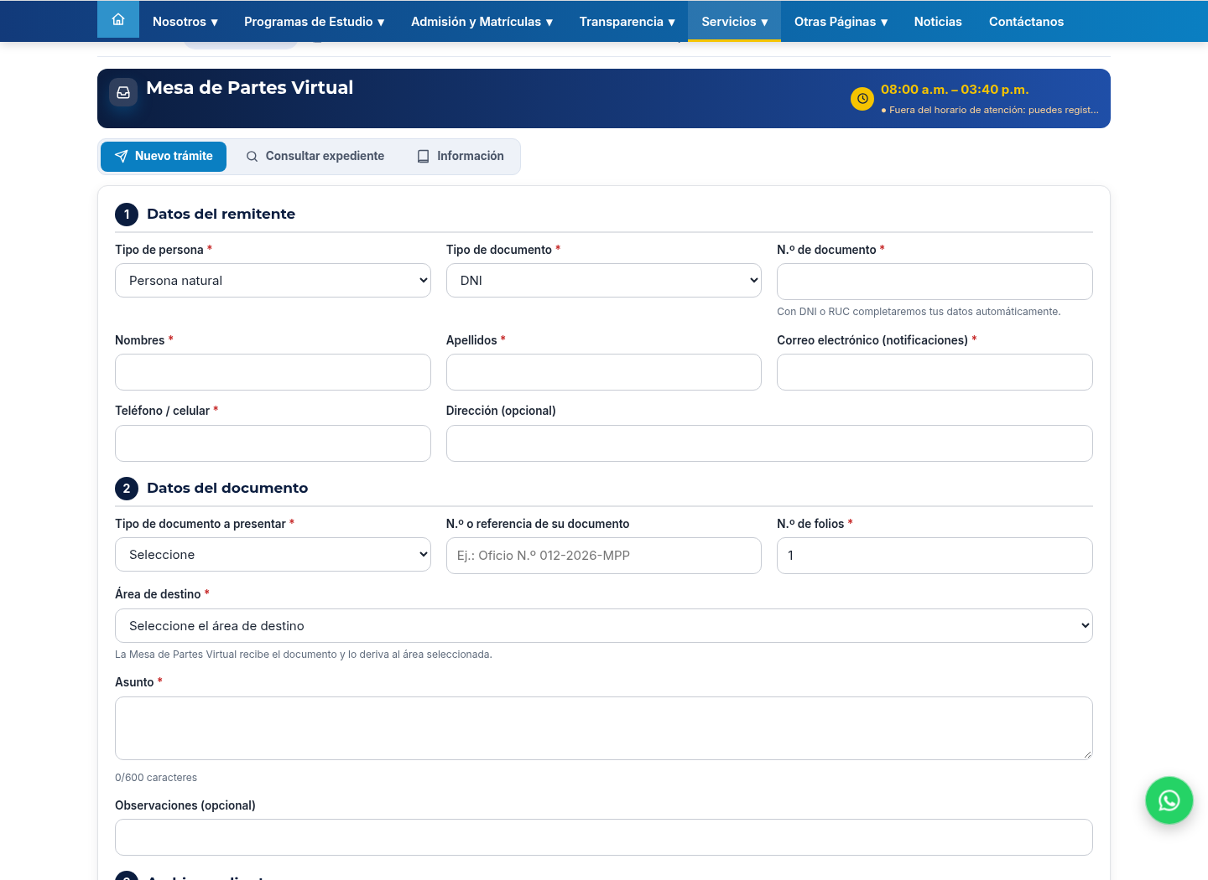
Figura 13. Pantalla real de Pisco revisada el 10 de noviembre de 2026. La presentación depende del rol y de la configuración vigente.
Elemento | Cómo interpretarlo
Pantalla / encabezado | Presentar un documento por Mesa de Partes
Operación | Registrar una presentación y conservar el cargo de recepción.
Resultado esperado | Formatos observados: PDF, DOC, DOCX, XLS, XLSX, JPG, JPEG y PNG. El asunto admite hasta 600 caracteres.
Revisión prioritaria | El límite por archivo no garantiza que cinco archivos máximos quepan en una sola petición del hosting. Si falla, reduzca el total o coordine con Mesa de Partes; no repita sin revisar confirmación.

14. Seguimiento de expedientes
Consultar el avance con los datos del cargo.

Condiciones para realizar la operación
Número de expediente y documento de identidad o código de verificación.

Procedimiento de operación
1. Abra Mesa de Partes Virtual y elija Consultar expediente.
2. Copie el número completo, por ejemplo el patrón MPV-IESTP-PISCO-AAAA-NNNNNN.
3. Introduzca DNI/RUC o código de verificación del cargo.
4. Pulse Consultar estado y revise los datos y movimientos que el servicio permita visualizar.
5. Conserve el cargo y use la referencia para cualquier consulta institucional.

Comprobación al finalizar
La consulta relaciona número de expediente y un segundo dato de validación; el número por sí solo no basta.

Si el resultado no es el esperado
Si no encuentra el trámite, revise año, prefijo, ceros y código. Un documento presentado fuera de horario puede tener recepción administrativa del siguiente día hábil.

14. Ficha visual y comprobaciones
Acceso de referencia: https://pisco.aplicacion.io/#/servicios/mesa-de-partes
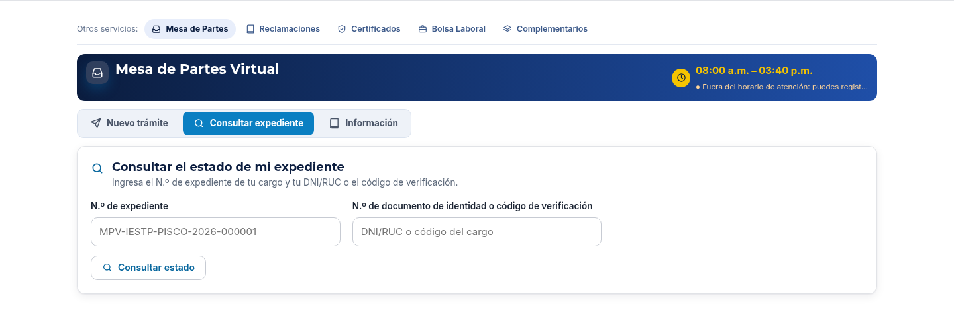
Figura 14. Pantalla real de Pisco revisada el 10 de noviembre de 2026. La presentación depende del rol y de la configuración vigente.
Elemento | Cómo interpretarlo
Pantalla / encabezado | Seguimiento de expedientes
Operación | Consultar el avance con los datos del cargo.
Resultado esperado | La consulta relaciona número de expediente y un segundo dato de validación; el número por sí solo no basta.
Revisión prioritaria | Si no encuentra el trámite, revise año, prefijo, ceros y código. Un documento presentado fuera de horario puede tener recepción administrativa del siguiente día hábil.

15. Derivación y atención de expedientes
Gestionar el recorrido de un expediente con trazabilidad.

Condiciones para realizar la operación
Cuenta con acceso a la bandeja y al área correspondiente; documentos de respuesta autorizados.

Procedimiento de operación
1. Use filtros de estado, tipo, área y fechas para localizar el expediente.
2. Abra el detalle y revise remitente, asunto, folios, adjuntos, destino y fechas.
3. Derive al área competente mediante la acción disponible y registre el motivo o nota.
4. Actualice el estado al avance real: Recibido, Derivado, En proceso, Observado, Atendido o Archivado según corresponda.
5. Registre la respuesta y revise historial y notificaciones; obtenga el cargo o reporte cuando sea necesario.

Comprobación al finalizar
El área de la cuenta limita su bandeja. La recepción, derivación y respuesta deben quedar asociadas al expediente correcto.

Si el resultado no es el esperado
Si no ve un expediente, revise filtros y área de la cuenta antes de suponer que se perdió. No marque Atendido sin la respuesta sustentada.

15. Ficha visual y comprobaciones
Acceso de referencia: https://pisco.aplicacion.io/#/admin/expedientes
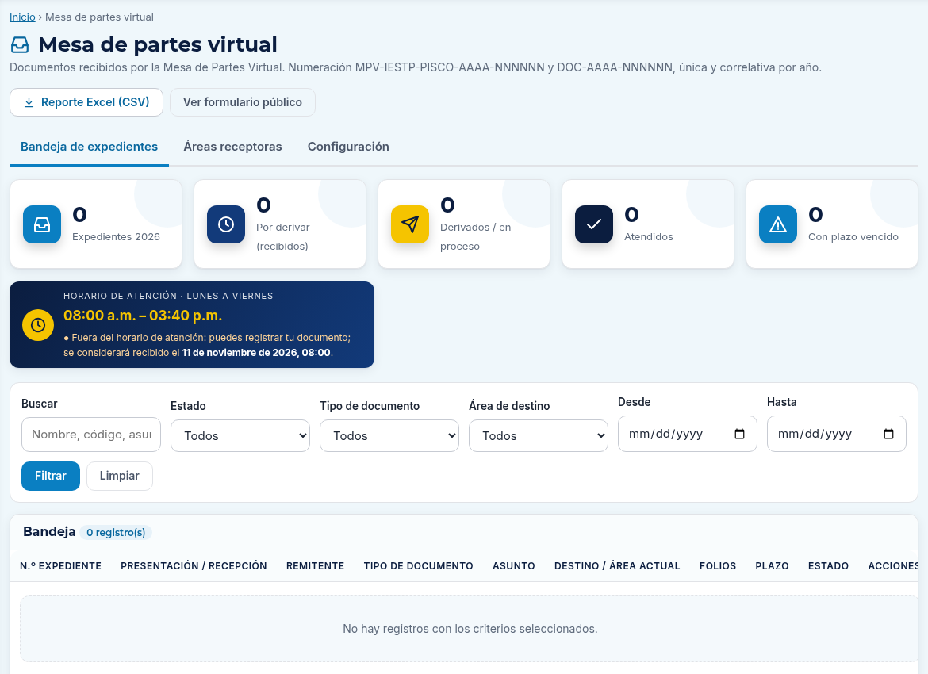
Figura 15. Pantalla real de Pisco revisada el 10 de noviembre de 2026. La presentación depende del rol y de la configuración vigente.
Elemento | Cómo interpretarlo
Pantalla / encabezado | Derivación y atención de expedientes
Operación | Gestionar el recorrido de un expediente con trazabilidad.
Resultado esperado | El área de la cuenta limita su bandeja. La recepción, derivación y respuesta deben quedar asociadas al expediente correcto.
Revisión prioritaria | Si no ve un expediente, revise filtros y área de la cuenta antes de suponer que se perdió. No marque Atendido sin la respuesta sustentada.

16. Áreas, numeración y horario de Mesa de Partes
Mantener la configuración operativa del trámite documentario.

Condiciones para realizar la operación
Administrador o responsable autorizado, organigrama vigente y calendario institucional.

Procedimiento de operación
1. En Áreas receptoras revise código, nombre, responsable, correo y estado.
2. En Configuración compruebe prefijo y dígitos del correlativo; no reutilice números ya empleados.
3. Revise días, hora inicial y final y los límites de archivos admitidos.
4. Actualice tipos de documento, plazos en días hábiles y feriados regionales o institucionales.
5. Guarde y contraste la vista previa de numeración y el aviso del formulario público.

Comprobación al finalizar
Horario de Mesa de Partes observado: lunes a viernes, 08:00–15:40. El horario general del pie del portal es 08:00–15:45.

Si el resultado no es el esperado
La secuencia es anual y puede avanzar, no retroceder sobre números usados. Los expedientes anteriores conservan su número al cambiar el prefijo.

16. Ficha visual y comprobaciones
Acceso de referencia: https://pisco.aplicacion.io/#/admin/expedientes/config
Figura 16. Pantalla real de Pisco revisada el 10 de noviembre de 2026. La presentación depende del rol y de la configuración vigente.
Elemento | Cómo interpretarlo
Pantalla / encabezado | Áreas, numeración y horario de Mesa de Partes
Operación | Mantener la configuración operativa del trámite documentario.
Resultado esperado | Horario de Mesa de Partes observado: lunes a viernes, 08:00–15:40. El horario general del pie del portal es 08:00–15:45.
Revisión prioritaria | La secuencia es anual y puede avanzar, no retroceder sobre números usados. Los expedientes anteriores conservan su número al cambiar el prefijo.

17. Registrar un reclamo o una queja
Presentar hechos y un pedido concreto y conservar su constancia.

Condiciones para realizar la operación
Identidad, correo, fecha del hecho, servicio involucrado y evidencia opcional.

Procedimiento de operación
1. Abra Registrar reclamo o queja y complete identificación, contacto y condición de usuario.
2. Elija Reclamo para disconformidad con un servicio o trámite; Queja para malestar por atención, trato o demora.
3. Indique fecha, área, descripción de hasta 2000 caracteres y pedido de hasta 1000.
4. Si procede adjunte evidencia PDF, JPG o PNG de hasta 10 MB.
5. Acepte las declaraciones y privacidad, resuelva el anti-spam y envíe; conserve código y constancia para Consultar estado.

Comprobación al finalizar
La configuración observada muestra 15 días hábiles para reclamos y 15 para quejas, con alerta a 3 días de vencer.

Si el resultado no es el esperado
Si el aviso por correo no llega, revise la constancia y consulte el estado. La recepción del registro y la entrega de correo son procesos diferentes.

17. Ficha visual y comprobaciones
Acceso de referencia: https://pisco.aplicacion.io/#/servicios/libro-de-reclamaciones
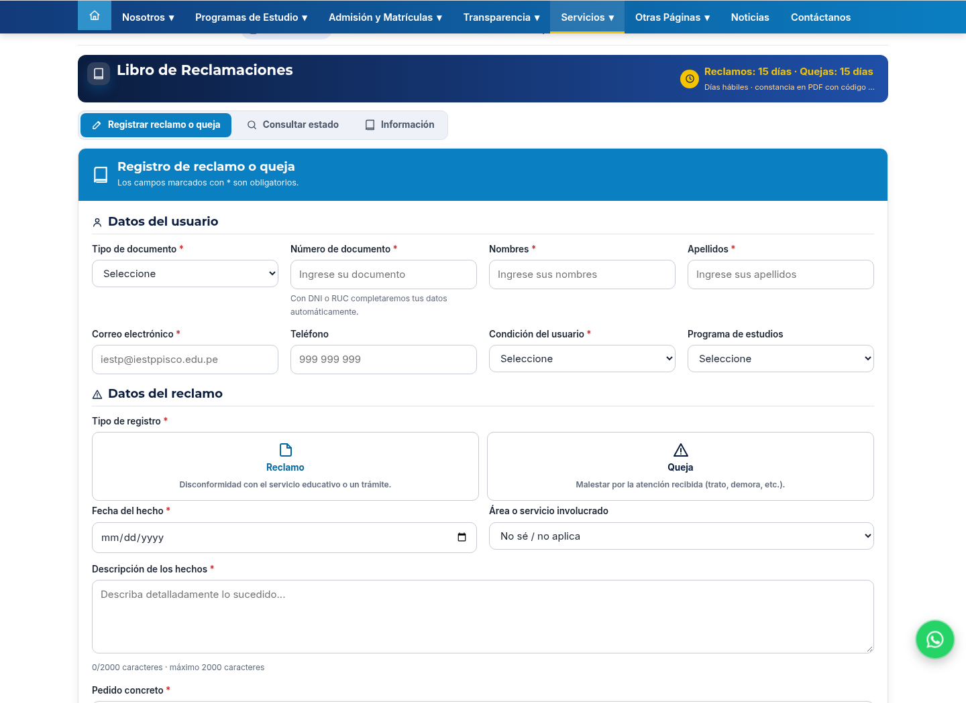
Figura 17. Pantalla real de Pisco revisada el 10 de noviembre de 2026. La presentación depende del rol y de la configuración vigente.
Elemento | Cómo interpretarlo
Pantalla / encabezado | Registrar un reclamo o una queja
Operación | Presentar hechos y un pedido concreto y conservar su constancia.
Resultado esperado | La configuración observada muestra 15 días hábiles para reclamos y 15 para quejas, con alerta a 3 días de vencer.
Revisión prioritaria | Si el aviso por correo no llega, revise la constancia y consulte el estado. La recepción del registro y la entrega de correo son procesos diferentes.

18. Atender y responder reclamaciones
Asignar responsabilidad y registrar una respuesta con control de plazo.

Condiciones para realizar la operación
Cuenta autorizada y responsable institucional definido; sustento de respuesta.

Procedimiento de operación
1. Revise Resumen y localice la entrada en Bandeja de reclamos.
2. Compruebe tipo, usuario, hechos, pedido, fecha y vencimiento.
3. Derive al área competente y registre el seguimiento: Recibido, Derivado o En atención según la fase.
4. Registre la respuesta autorizada y complete la atención al ciudadano.
5. Revise Notificaciones por correo y el historial; use Responsable y plazos para mantener datos institucionales.

Comprobación al finalizar
Responsable y plazos son configuración del módulo; el reclamo mantiene su recorrido y referencia propios.

Si el resultado no es el esperado
Un registro Atendido no demuestra por sí solo entrega de correo. Si falla la notificación, revise su estado y coordine el canal de respuesta sin borrar el reclamo.

18. Ficha visual y comprobaciones
Acceso de referencia: https://pisco.aplicacion.io/#/admin/reclamos
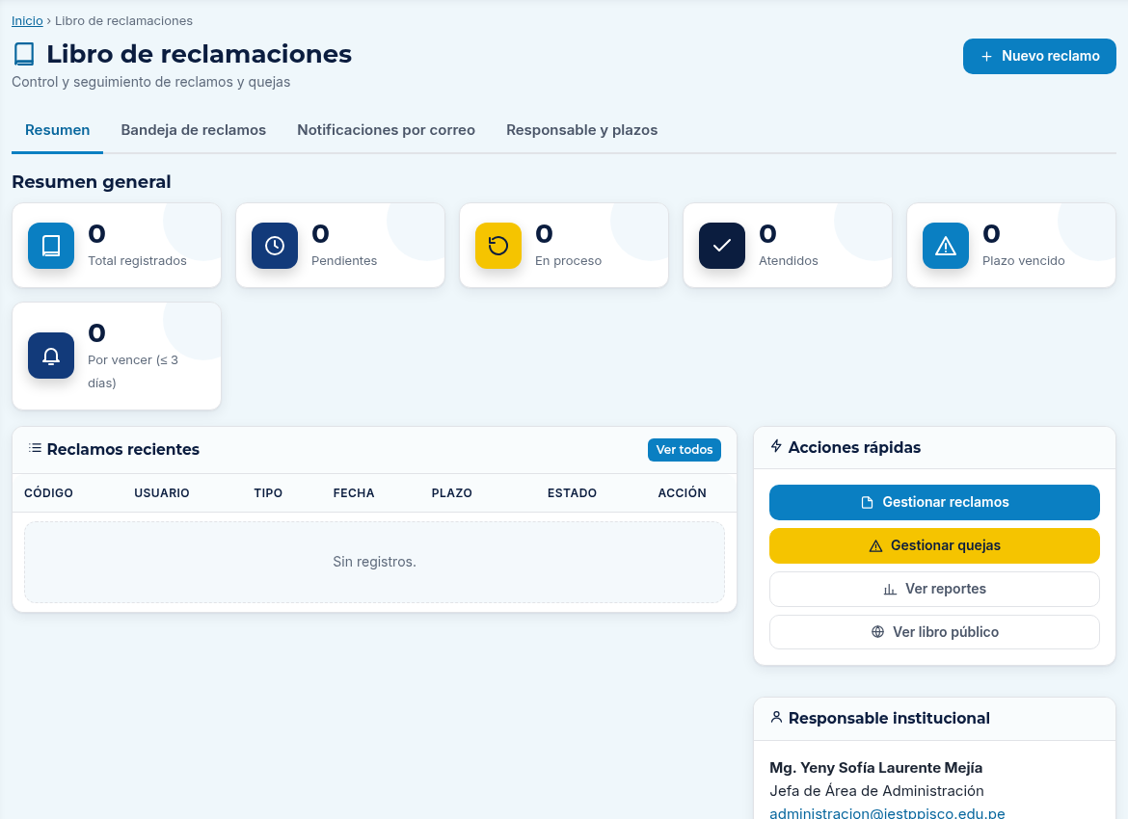
Figura 18. Pantalla real de Pisco revisada el 10 de noviembre de 2026. La presentación depende del rol y de la configuración vigente.
Elemento | Cómo interpretarlo
Pantalla / encabezado | Atender y responder reclamaciones
Operación | Asignar responsabilidad y registrar una respuesta con control de plazo.
Resultado esperado | Responsable y plazos son configuración del módulo; el reclamo mantiene su recorrido y referencia propios.
Revisión prioritaria | Un registro Atendido no demuestra por sí solo entrega de correo. Si falla la notificación, revise su estado y coordine el canal de respuesta sin borrar el reclamo.

19. Bolsa laboral: empresas y convocatorias
Validar empresas y gestionar oportunidades de empleo.

Condiciones para realizar la operación
Responsable de empleabilidad, datos reales de empresa y convocatoria aprobada.

Procedimiento de operación
1. Revise Validación de empresas y compruebe RUC, razón social, contacto y condiciones de admisión institucional.
2. Registre o valide la empresa solo después de comprobar sus datos.
3. Use Nueva convocatoria y complete puesto, empresa, programa, modalidad, requisitos y fecha límite.
4. Revise Convocatorias y postulaciones para dar seguimiento a las candidaturas.
5. Contraste la oferta en Ver bolsa pública; mantenga Página pública y sus perfiles según el diseño institucional.

Comprobación al finalizar
El panel separa empresas, convocatorias, postulaciones, padrón, seguimiento de egresados y carga masiva.

Si el resultado no es el esperado
El RUC se valida con dígito verificador; eso no sustituye comprobar ACTIVO/HABIDO en SUNAT. La carga masiva puede dejar empresas validadas y ofertas publicadas: revise su vista previa.

19. Ficha visual y comprobaciones
Acceso de referencia: https://pisco.aplicacion.io/#/admin/ix-bolsa
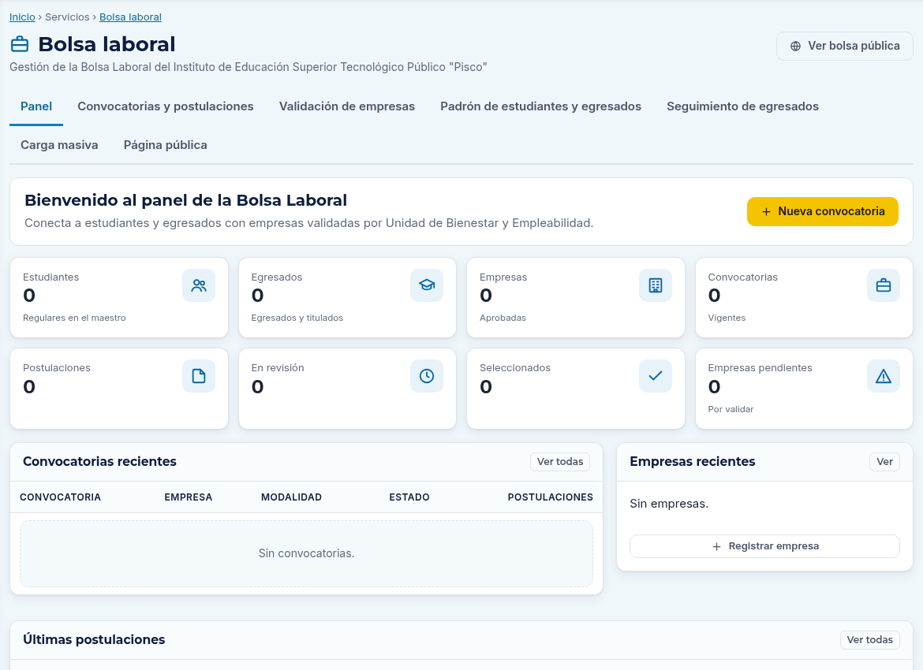
Figura 19. Pantalla real de Pisco revisada el 10 de noviembre de 2026. La presentación depende del rol y de la configuración vigente.
Elemento | Cómo interpretarlo
Pantalla / encabezado | Bolsa laboral: empresas y convocatorias
Operación | Validar empresas y gestionar oportunidades de empleo.
Resultado esperado | El panel separa empresas, convocatorias, postulaciones, padrón, seguimiento de egresados y carga masiva.
Revisión prioritaria | El RUC se valida con dígito verificador; eso no sustituye comprobar ACTIVO/HABIDO en SUNAT. La carga masiva puede dejar empresas validadas y ofertas publicadas: revise su vista previa.

20. Perfil laboral, postulación y recomendaciones
Consultar oportunidades y operar con el perfil correspondiente.

Condiciones para realizar la operación
Estudiante o egresado con cuenta vinculada; empresa validada o docente vinculado para sus acciones.

Procedimiento de operación
1. Revise las ofertas vigentes por programa y modalidad.
2. Para postular, ingrese con el DNI y la contraseña entregada por Secretaría; no necesita otra cuenta.
3. Complete su perfil y CV desde la intranet y compruebe los datos antes de postular.
4. Revise el estado de sus postulaciones. La empresa gestiona las candidaturas de sus ofertas.
5. El docente vinculado puede recomendar estudiantes o egresados a ofertas; el administrador consulta las recomendaciones en su panel.

Comprobación al finalizar
Los perfiles tienen alcances distintos: el postulante usa sus datos, la empresa sus ofertas y el docente recomendaciones.

Si el resultado no es el esperado
Si aparece un ingreso por tarjetas, elija su perfil correcto. Una oferta vencida o una cuenta sin vínculo puede impedir la acción esperada.

20. Ficha visual y comprobaciones
Acceso de referencia: https://pisco.aplicacion.io/#/servicios/bolsa-laboral
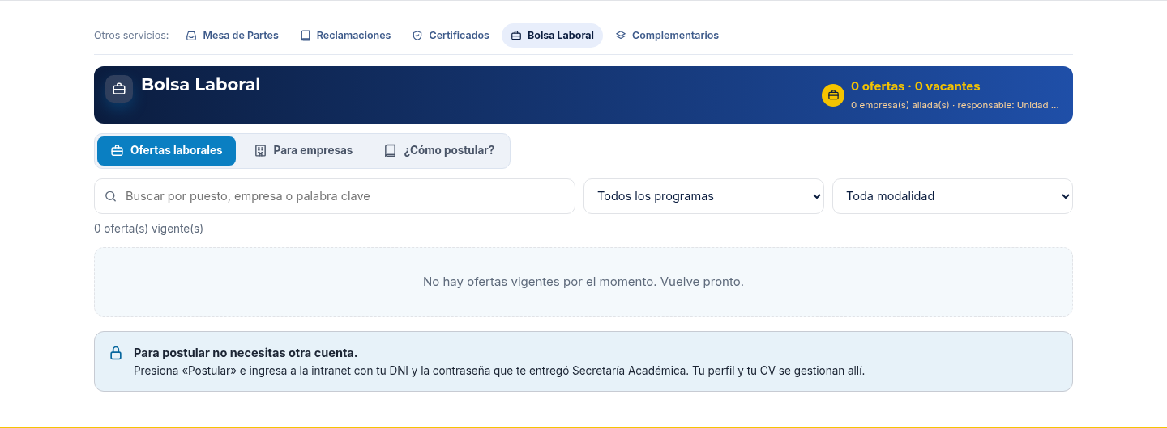
Figura 20. Pantalla real de Pisco revisada el 10 de noviembre de 2026. La presentación depende del rol y de la configuración vigente.
Elemento | Cómo interpretarlo
Pantalla / encabezado | Perfil laboral, postulación y recomendaciones
Operación | Consultar oportunidades y operar con el perfil correspondiente.
Resultado esperado | Los perfiles tienen alcances distintos: el postulante usa sus datos, la empresa sus ofertas y el docente recomendaciones.
Revisión prioritaria | Si aparece un ingreso por tarjetas, elija su perfil correcto. Una oferta vencida o una cuenta sin vínculo puede impedir la acción esperada.

21. CV docente y autorización de publicación
Mantener el portafolio y controlar su autorización pública.

Condiciones para realizar la operación
Ficha de persona y cuenta docente correctamente vinculadas; formación y experiencia sustentadas.

Procedimiento de operación
1. Abra CV Docente; el administrador o Secretaría puede usar Gestionar CV sobre la persona correspondiente.
2. Revise formación, experiencia y demás apartados disponibles; adjunte sustento cuando el formulario lo solicite.
3. Compruebe fotografía, nombres, programa y contacto a partir de la ficha única.
4. Registre la autorización de publicación aplicable y revise el porcentaje de avance.
5. Guarde y contraste Ver plana docente y el CV público autorizado.

Comprobación al finalizar
El panel distingue porcentaje de CV, autorización y estado de la ficha; un estado Publicado de la ficha no reemplaza el consentimiento.

Si el resultado no es el esperado
Si el docente no ve su CV, revise Persona del docente en Usuarios y roles. No duplique la persona para resolver un vínculo.

21. Ficha visual y comprobaciones
Acceso de referencia: https://pisco.aplicacion.io/#/admin/cvdocente
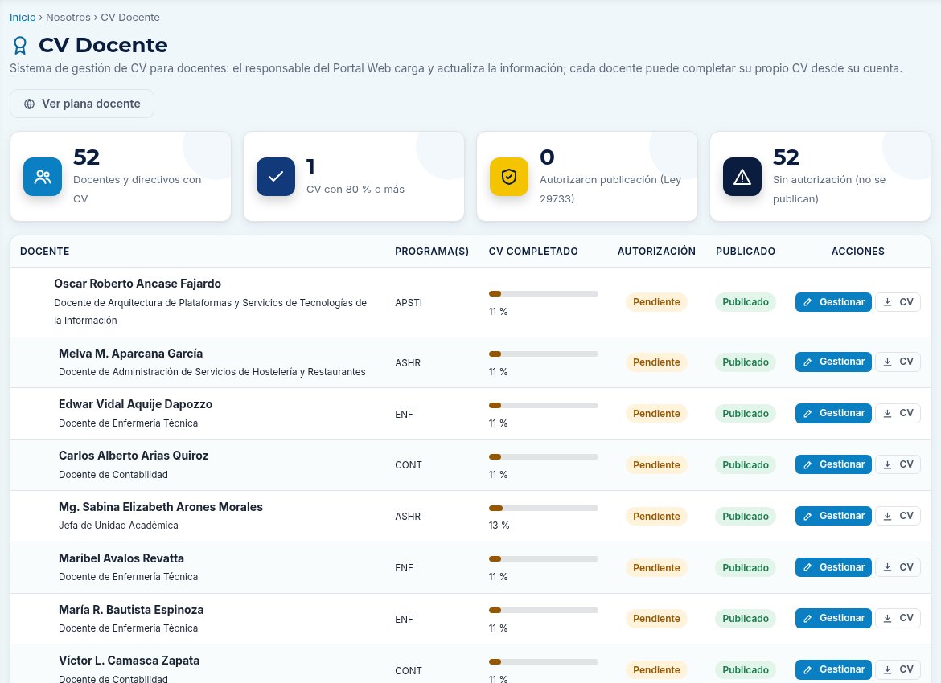
Figura 21. Pantalla real de Pisco revisada el 10 de noviembre de 2026. La presentación depende del rol y de la configuración vigente.
Elemento | Cómo interpretarlo
Pantalla / encabezado | CV docente y autorización de publicación
Operación | Mantener el portafolio y controlar su autorización pública.
Resultado esperado | El panel distingue porcentaje de CV, autorización y estado de la ficha; un estado Publicado de la ficha no reemplaza el consentimiento.
Revisión prioritaria | Si el docente no ve su CV, revise Persona del docente en Usuarios y roles. No duplique la persona para resolver un vínculo.

22. Usuarios, roles y vínculos
Crear cuentas con el alcance y relaciones de cada responsabilidad.

Condiciones para realizar la operación
Administrador y datos de la persona, programa o área que usará la cuenta.

Procedimiento de operación
1. Abra Nuevo usuario y complete usuario, nombre, rol y correo.
2. Para coordinadores seleccione programa; para comunidad educativa revise Vinculado a y DNI/RUC.
3. Para CV seleccione Persona del docente y para bandeja de atención el área de Mesa de Partes.
4. Asigne una contraseña de al menos 12 caracteres, repítala y compruebe Activo/Inactivo.
5. Guarde y revise la matriz de roles y permisos; pruebe el alcance con la cuenta prevista en el entorno de capacitación.

Comprobación al finalizar
Cambiar rol revoca sesiones previas. Debe quedar al menos un administrador activo y se protegen cambios de la propia cuenta.

Si el resultado no es el esperado
Si existe cuenta pero falta información, revise sus vínculos antes de crear otra. No incluya contraseñas ni capturas de claves en evidencias de capacitación.

22. Ficha visual y comprobaciones
Acceso de referencia: https://pisco.aplicacion.io/#/admin/usuarios
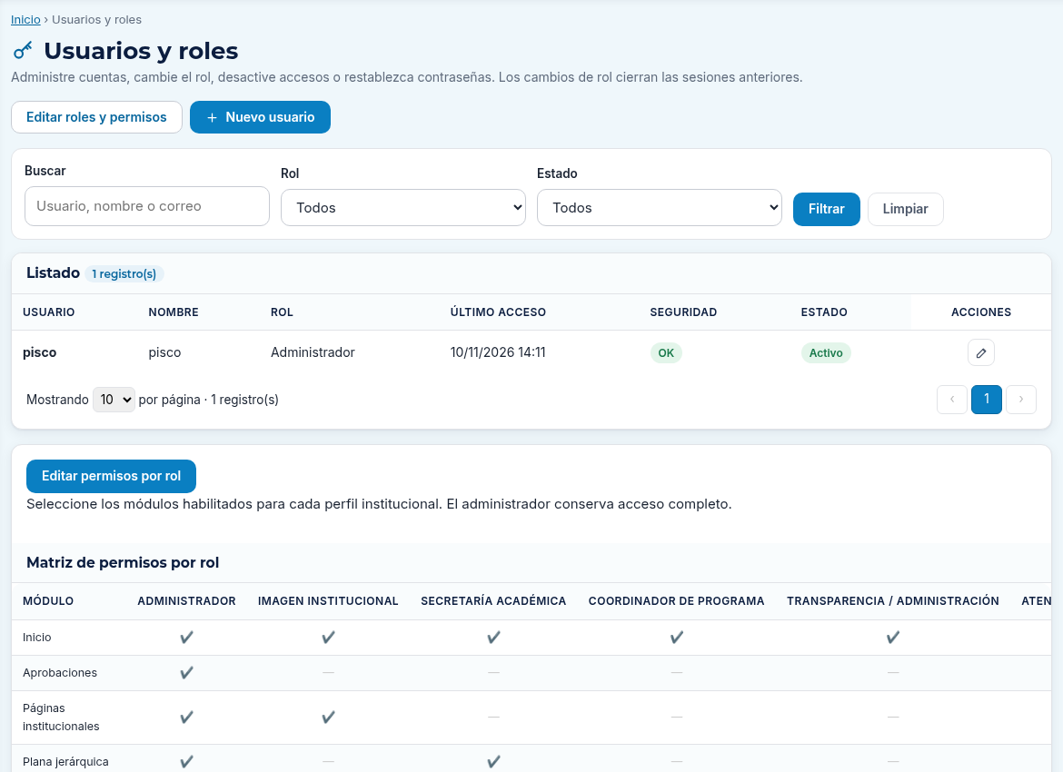
Figura 22. Pantalla real de Pisco revisada el 10 de noviembre de 2026. La presentación depende del rol y de la configuración vigente.
Elemento | Cómo interpretarlo
Pantalla / encabezado | Usuarios, roles y vínculos
Operación | Crear cuentas con el alcance y relaciones de cada responsabilidad.
Resultado esperado | Cambiar rol revoca sesiones previas. Debe quedar al menos un administrador activo y se protegen cambios de la propia cuenta.
Revisión prioritaria | Si existe cuenta pero falta información, revise sus vínculos antes de crear otra. No incluya contraseñas ni capturas de claves en evidencias de capacitación.

23. Noticias, eventos y páginas institucionales
Publicar información editorial y comprobar su visibilidad.

Condiciones para realizar la operación
Rol editorial autorizado, textos e imágenes institucionales aprobados.

Procedimiento de operación
1. En Noticias use Nueva noticia, complete título, resumen, contenido y categoría.
2. Cargue imagen principal y, si procede, hasta cuatro adicionales; el formulario admite JPG, PNG o WEBP de hasta 15 MB por imagen.
3. Seleccione fecha y hora, estado y destacado; use Vista previa antes de Guardar cambios.
4. En Eventos y Páginas institucionales use sus fichas específicas para fecha, lugar o dirección pública.
5. Si un contenido requiere aprobación, revise Aprobaciones con el administrador y compruebe su publicación en el sitio.

Comprobación al finalizar
Resumen y contenido son obligatorios al publicar; el resumen admite 300 caracteres. Una fecha futura programa la visibilidad según el formulario.

Si el resultado no es el esperado
Si no se ve en la web, revise estado, fecha y aprobación. No sustituya una página existente por otra con la misma finalidad sin revisar enlaces.

23. Ficha visual y comprobaciones
Acceso de referencia: https://pisco.aplicacion.io/#/admin/noticias
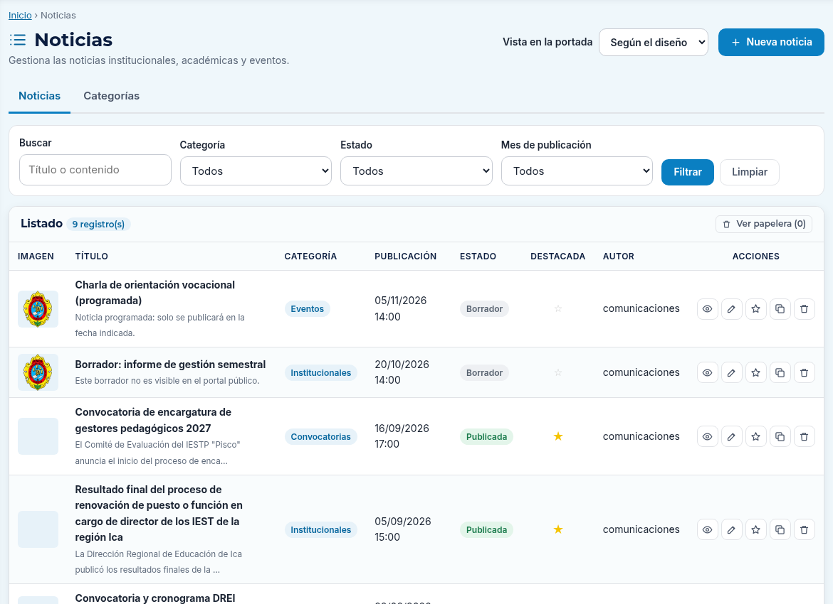
Figura 23. Pantalla real de Pisco revisada el 10 de noviembre de 2026. La presentación depende del rol y de la configuración vigente.
Elemento | Cómo interpretarlo
Pantalla / encabezado | Noticias, eventos y páginas institucionales
Operación | Publicar información editorial y comprobar su visibilidad.
Resultado esperado | Resumen y contenido son obligatorios al publicar; el resumen admite 300 caracteres. Una fecha futura programa la visibilidad según el formulario.
Revisión prioritaria | Si no se ve en la web, revise estado, fecha y aprobación. No sustituya una página existente por otra con la misma finalidad sin revisar enlaces.

24. Portada y apariencia institucional
Organizar portada y mantener coherencia visual.

Condiciones para realizar la operación
Recursos gráficos y decisiones de imagen institucional aprobados.

Procedimiento de operación
1. Revise Carrusel y sus diapositivas, orden, imagen, texto, botón y estado.
2. En Bloques, accesos y cifras ajuste visibilidad y orden; revise los enlaces de acceso rápido.
3. Use las cifras automáticas cuando corresponda: auto:anios, auto:programas, auto:matriculados o auto:egresados.
4. Configure la Ventana emergente con sus fechas de vigencia.
5. En Temas y apariencia elija estructura, colores y letras; guarde y revise portada y panel en escritorio y móvil.

Comprobación al finalizar
Estructura y combinación de colores son ajustes diferentes. Los accesos sin enlace o con servicio externo inactivo se ocultan.

Si el resultado no es el esperado
Si un botón no aparece, revise su enlace y el servicio externo. Si faltan cifras, compruebe año de corte y datos de origen.

24. Ficha visual y comprobaciones
Acceso de referencia: https://pisco.aplicacion.io/#/admin/portada
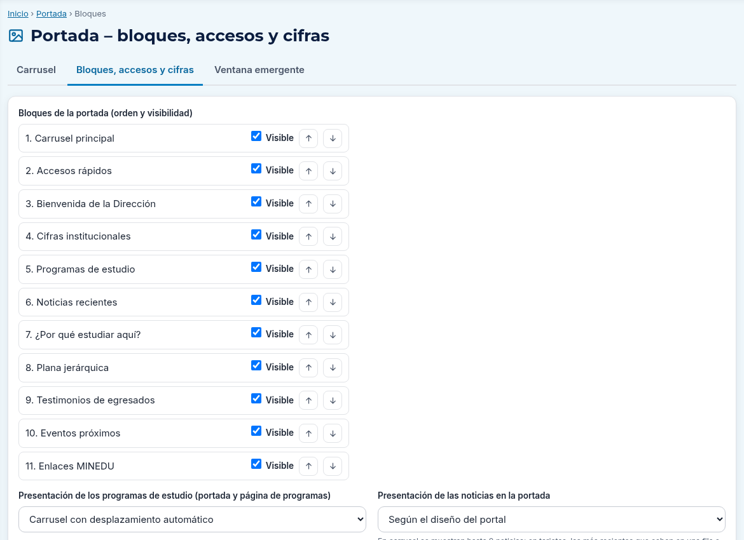
Figura 24. Pantalla real de Pisco revisada el 10 de noviembre de 2026. La presentación depende del rol y de la configuración vigente.
Elemento | Cómo interpretarlo
Pantalla / encabezado | Portada y apariencia institucional
Operación | Organizar portada y mantener coherencia visual.
Resultado esperado | Estructura y combinación de colores son ajustes diferentes. Los accesos sin enlace o con servicio externo inactivo se ocultan.
Revisión prioritaria | Si un botón no aparece, revise su enlace y el servicio externo. Si faltan cifras, compruebe año de corte y datos de origen.

25. Admisión, matrícula y becas
Mantener procesos por año o periodo y sus documentos.

Condiciones para realizar la operación
Cronogramas, requisitos, resultados y resoluciones oficiales.

Procedimiento de operación
1. En Admisión cree o edite el proceso del año; revise documentos, resultados por programa y turno, estado y vigencia.
2. En Matrícula trabaje sobre el periodo correcto y contraste inicio de clases e ítems informativos.
3. Conserve los procesos anteriores como histórico; no sobrescriba un año cerrado con otro.
4. En Becas revise primero Periodos y Tipos de beca, luego registre Beneficiarios.
5. Antes de importar Excel/CSV revise la plantilla y datos; consulte Reportes y compruebe qué registros se publicarán.

Comprobación al finalizar
La ficha informativa de matrícula es distinta de la ficha de un alumno. Cada periodo conserva su propio registro.

Si el resultado no es el esperado
Si la web no muestra el proceso previsto, revise vigencia, publicación y aprobación. Antes de divulgar beneficiarios compruebe la información autorizada.

25. Ficha visual y comprobaciones
Acceso de referencia: https://pisco.aplicacion.io/#/admin/admision
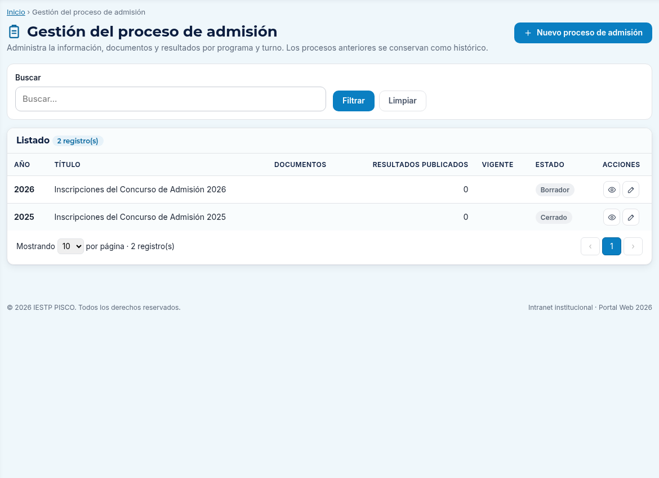
Figura 25. Pantalla real de Pisco revisada el 10 de noviembre de 2026. La presentación depende del rol y de la configuración vigente.
Elemento | Cómo interpretarlo
Pantalla / encabezado | Admisión, matrícula y becas
Operación | Mantener procesos por año o periodo y sus documentos.
Resultado esperado | La ficha informativa de matrícula es distinta de la ficha de un alumno. Cada periodo conserva su propio registro.
Revisión prioritaria | Si la web no muestra el proceso previsto, revise vigencia, publicación y aprobación. Antes de divulgar beneficiarios compruebe la información autorizada.

26. Transparencia y servicios institucionales
Mantener documentos públicos y enlaces de servicio vigentes.

Condiciones para realizar la operación
Archivos oficiales, periodos, categorías y responsable de publicación.

Procedimiento de operación
1. En Documentos de gestión seleccione la categoría y cargue únicamente la versión oficial aprobada.
2. Revise TUPA y la UIT del año aplicable antes de difundir costos o conceptos.
3. Mantenga Estadísticas, Licenciamiento, Inversiones y Convocatorias en sus módulos específicos.
4. Compruebe Enlaces y servicios, Servicios complementarios y Campus y locales con sus responsables.
5. Guarde, tramite aprobación cuando corresponda y abra cada archivo o enlace desde la web pública.

Comprobación al finalizar
La validación final incluye descargar o abrir el documento, comprobar periodo, versión y estado de publicación.

Si el resultado no es el esperado
Un archivo correcto con enlace roto requiere revisar la referencia y permisos. No use documentos de otro instituto como contenido oficial de Pisco.

26. Ficha visual y comprobaciones
Acceso de referencia: https://pisco.aplicacion.io/#/admin/documentos
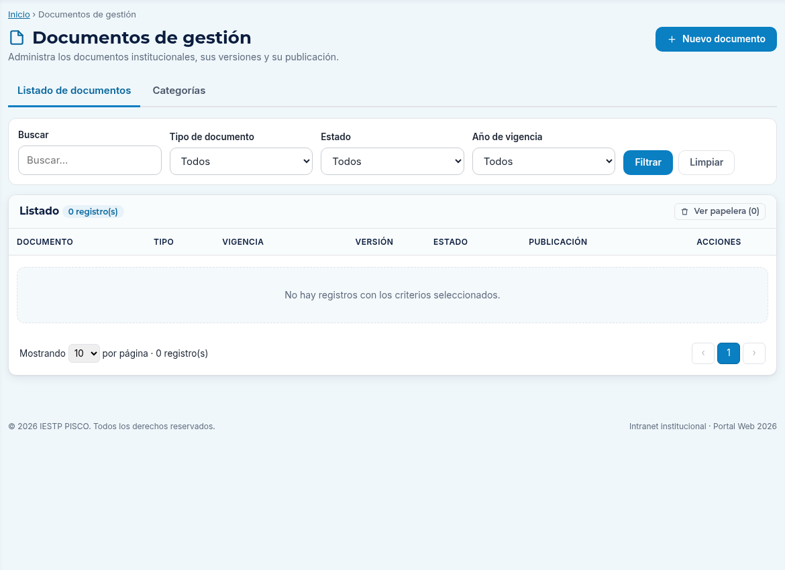
Figura 26. Pantalla real de Pisco revisada el 10 de noviembre de 2026. La presentación depende del rol y de la configuración vigente.
Elemento | Cómo interpretarlo
Pantalla / encabezado | Transparencia y servicios institucionales
Operación | Mantener documentos públicos y enlaces de servicio vigentes.
Resultado esperado | La validación final incluye descargar o abrir el documento, comprobar periodo, versión y estado de publicación.
Revisión prioritaria | Un archivo correcto con enlace roto requiere revisar la referencia y permisos. No use documentos de otro instituto como contenido oficial de Pisco.

27. Correo notificador y consultas DNI/RUC
Configurar integraciones y distinguir registro de entrega de avisos.

Condiciones para realizar la operación
Administrador, parámetros y secretos del proveedor entregados por canal privado.

Procedimiento de operación
1. En Configuración revise correos receptores y Configurar correo notificador (SMTP).
2. Complete host, puerto, seguridad, cuenta, remitente y contraseña de aplicación; guarde y active cuando corresponda.
3. Coordine con soporte la tarea mail-worker.php y consulte Estado de las notificaciones por correo.
4. En Consulta de DNI y RUC elija MIGO API v2 o Decolecta, URL HTTPS, token y límites por visitante.
5. Guarde y utilice Probar la API con un documento autorizado; verifique que el resultado no sustituya la revisión del usuario.

Comprobación al finalizar
Guardar SMTP no envía una prueba. Enviado significa aceptación por el servidor de correo, no lectura ni entrega comprobada en bandeja.

Si el resultado no es el esperado
Sin SMTP los avisos quedan en cola. Si la API falla, revise proveedor, créditos y límites; no publique el token en una captura o archivo compartido.

27. Ficha visual y comprobaciones
Acceso de referencia: https://pisco.aplicacion.io/#/admin/config
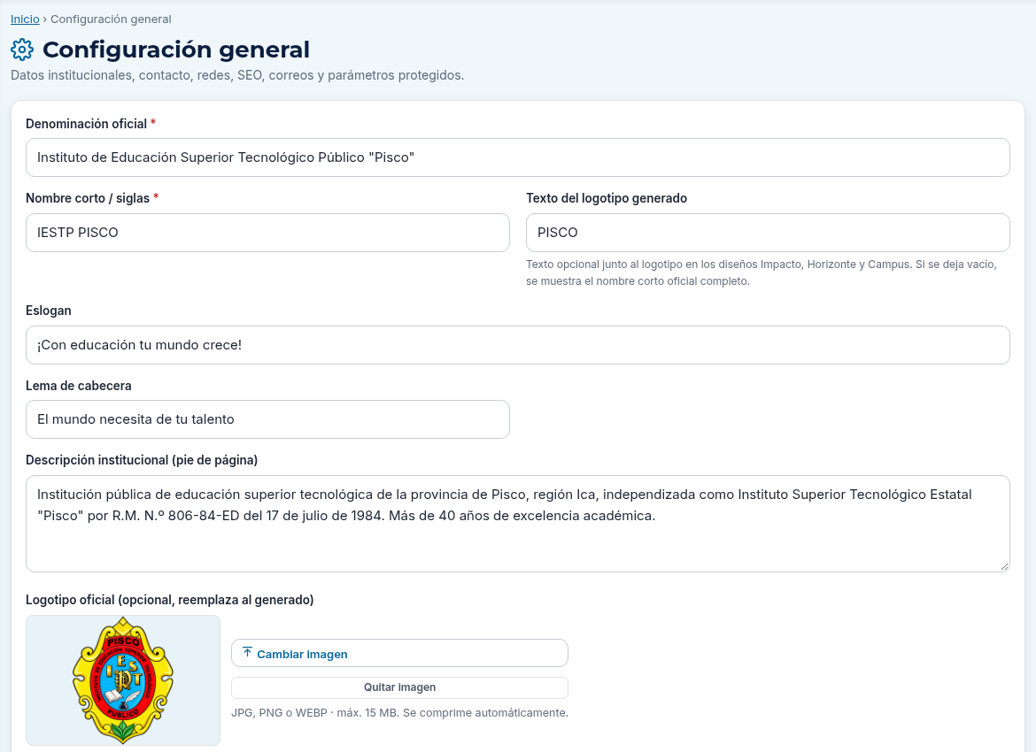
Figura 27. Pantalla real de Pisco revisada el 10 de noviembre de 2026. La presentación depende del rol y de la configuración vigente.
Elemento | Cómo interpretarlo
Pantalla / encabezado | Correo notificador y consultas DNI/RUC
Operación | Configurar integraciones y distinguir registro de entrega de avisos.
Resultado esperado | Guardar SMTP no envía una prueba. Enviado significa aceptación por el servidor de correo, no lectura ni entrega comprobada en bandeja.
Revisión prioritaria | Sin SMTP los avisos quedan en cola. Si la API falla, revise proveedor, créditos y límites; no publique el token en una captura o archivo compartido.

28. Auditoría y copias de seguridad
Consultar trazabilidad y conservar una copia recuperable.

Condiciones para realizar la operación
Administrador y almacenamiento privado para las copias; soporte para programar tareas.

Procedimiento de operación
1. En Auditoría filtre por usuario, módulo y fechas; exporte solo lo necesario.
2. En Copias de seguridad abra Administrar respaldos y restauración.
3. Use Crear respaldo completo y conserve la copia portable en ubicación privada; SQL es una exportación adicional distinta.
4. Para automatizar seleccione hora local y retención de 2 a 30 copias; coordine la tarea cron del hosting.
5. En una recuperación autorizada seleccione .piscobak, complete contraseña actual y RESTAURAR; compruebe previamente destino y copia actual.

Comprobación al finalizar
La restauración reemplaza contenido, cuentas y archivos; crea antes otra copia del estado actual. No se ejecutó una restauración durante esta revisión.

Si el resultado no es el esperado
La copia portable no sustituye un respaldo integral del hosting: código, configuración, integraciones y archivos estáticos requieren conservación separada.

28. Ficha visual y comprobaciones
Acceso de referencia: https://pisco.aplicacion.io/#/admin/respaldo
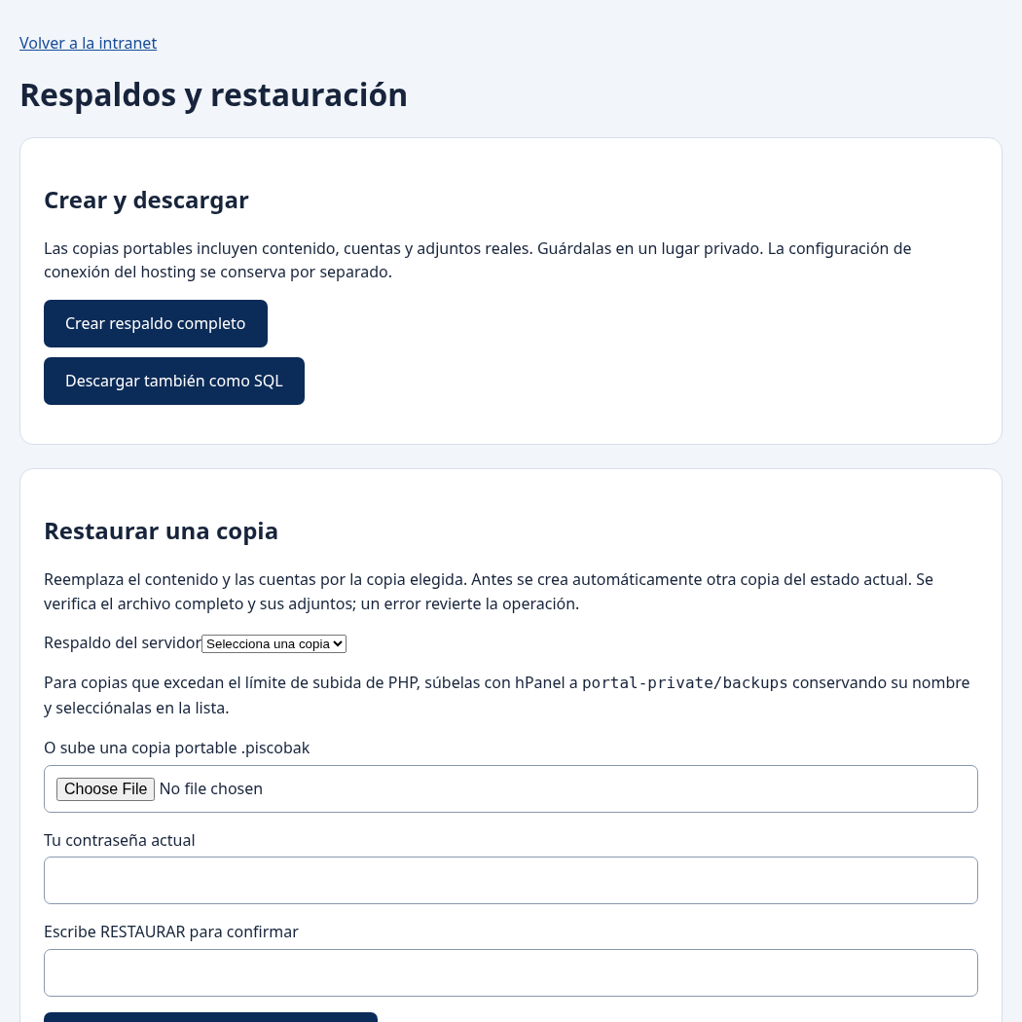
Figura 28. Pantalla real de Pisco revisada el 10 de noviembre de 2026. La presentación depende del rol y de la configuración vigente.
Elemento | Cómo interpretarlo
Pantalla / encabezado | Auditoría y copias de seguridad
Operación | Consultar trazabilidad y conservar una copia recuperable.
Resultado esperado | La restauración reemplaza contenido, cuentas y archivos; crea antes otra copia del estado actual. No se ejecutó una restauración durante esta revisión.
Revisión prioritaria | La copia portable no sustituye un respaldo integral del hosting: código, configuración, integraciones y archivos estáticos requieren conservación separada.

29. Incidencias y rutina de operación
Resolver síntomas con evidencia y mantener continuidad.

Condiciones para realizar la operación
Referencia del registro, fecha/hora de Lima, rol y descripción del mensaje.

Procedimiento de operación
1. Al comenzar revise pendientes de Inicio, expedientes y reclamos próximos a vencer.
2. Confirme avisos fallidos, enlaces, documentos recientes y procesos vigentes.
3. Si una operación tarda, vuelva a consultar el registro antes de reenviar o emitir otra vez.
4. Ante un conflicto de edición copie el trabajo pendiente, recargue y compare con lo guardado por otra persona.
5. Reporte a soporte módulo, referencia, rol, hora y mensaje; omita contraseñas y datos de terceros innecesarios.

Comprobación al finalizar
Separar acceso, permisos, validación, persistencia, archivos y correo ayuda a identificar la causa.

Si el resultado no es el esperado
Una consulta HEAD de la portada puede responder 405 aunque GET funcione. Para errores de servicio use el mensaje concreto y la comprobación del navegador.

29. Ficha visual y comprobaciones
Acceso de referencia: https://pisco.aplicacion.io/#/admin/dashboard
Figura 29. Pantalla real de Pisco revisada el 10 de noviembre de 2026. La presentación depende del rol y de la configuración vigente.
Elemento | Cómo interpretarlo
Pantalla / encabezado | Incidencias y rutina de operación
Operación | Resolver síntomas con evidencia y mantener continuidad.
Resultado esperado | Separar acceso, permisos, validación, persistencia, archivos y correo ayuda a identificar la causa.
Revisión prioritaria | Una consulta HEAD de la portada puede responder 405 aunque GET funcione. Para errores de servicio use el mensaje concreto y la comprobación del navegador.

Anexo. Glosario y soporte
Término | Significado
Maestro | Catálogo compartido por varios módulos
Vínculo | Relación entre cuenta y persona, alumno, empresa, programa o área
Borrador | Registro guardado que no implica publicación
Emisión | Documento con sus datos históricos, código y verificación
Cargo | Constancia de la presentación y recepción administrativa
Cola de correo | Avisos guardados pendientes de entrega o reintento
Periodo | Identificador académico como 2026-I o 2026-II
piscobak | Copia portable de contenido, cuentas y adjuntos según alcance técnico

Reporte de incidencia
Indique módulo, referencia, cuenta/rol, fecha y hora de Lima, mensaje y pasos que lo provocaron. Adjunte únicamente la evidencia necesaria; omita contraseñas y tokens.
Contacto institucional observado: 056 632122 · iestp@iestppisco.edu.pe. Mesa de Partes: mesadepartes.iestpisco@gmail.com. Empleabilidad: bienestaryempleabilidad@iestppisco.edu.pe.

